«УТВЕРЖДАЮ»:
Руководитель Тендерного комитета ОАО «Мосэнерго»

__________________ Н.В. Колодченко

«____» ____________ 2012 г.

ДОКУМЕНТАЦИЯ
о запросе предложений № 891-ОЗП/12 на определение наилучших условий на
поставку оборудования не требующего монтажа (Датчики с вычислителем расхода (Гиперфлоу) для нужд филиалов ОАО «Мосэнерго»

МОСКВА, 2012 г.

Содержание
1. Общие положения 4
1.1 Основные термины, используемые в документации о запросе предложений 4
1.2 Правовой статус документов 4
1.3 Обжалование 5
1.4 Права и обязанности Организатора Запроса предложений 5
1.5 Прочие положения 5
2. Порядок проведения Запроса предложений 7
2.1 Требования к Участникам 7
2.2 Требования к субпоставщикам 8
2.3 Участие в Запросе предложений коллективных участников 8
2.4 Подготовка Заявок 9
2.5 Альтернативные предложения 11
2.6 Требования к сроку действия Заявки 11
2.7 Требования к языку Заявки 11
2.8 Требования к валюте Заявки 11
2.9 Расчетная (максимальная) цена 12
2.10 Порядок формирования цены Заявки (цены лота) 12
2.11 Обеспечение исполнения условий Заявки 12
2.12 Разъяснение положений Документации 12
2.13 Внесение изменений в Документацию 12
2.14 Отказ от проведения Запроса предложений 13
2.15 Количество Заявок 13
2.16 Подача Заявок и их прием 13
2.17 Изменение, дополнение и отзыв Заявки 14
2.18 Вскрытие поступивших на Запрос предложений конвертов 14
2.19 Уторговывание цен Заявок 15
2.20 Презентация Участниками своих Заявок 15
2.21 Рассмотрение и оценка Заявок 15
2.22 Критерии и методика оценки Заявок на участие в Запросе предложений 17
2.23 Принятие решения о результатах Запроса предложений 17
2.24 Заключение договора по итогам Запроса предложений 17
2.25 Обеспечение исполнения условий договора 18
2.26 Уведомление Участников о результатах Запроса предложений 18
3. Информационная карта Документации. 19
4. Проект Договора 20
5. Образцы форм документов, включаемых в Заявку 26
5.1 Письмо о подаче оферты (форма 1) 26
5.2 Опись документов (форма 2) 28
5.3 Декларация соответствия участника размещения заказа (Форма 3) 29
5.4 Надежность Участника (форма 4) 30
5.5 Техническое предложение (форма 5) 41
5.6 Коммерческое предложение (форма 6) 43
6. Техническая часть 45

Общие положения
  - Основные термины, используемые в документации о запросе предложений
    - Заказчик (Организатор) – открытое акционерное общество энергетики и электрификации «Мосэнерго» (ОАО «Мосэнерго». Местонахождение: Российская Федерация, 119526, г. Москва, проспект Вернадского, д. 101, корп. 3) – юридическое лицо, для обеспечения нужд которого осуществляется закупка (далее – Общество).
    - Запрос предложений – конкурентная закупка, не являющаяся торгами (конкурсом, аукционом) в соответствии со статьями 447–449 или публичным конкурсом в соответствии со статьями 1057–1061 Гражданского кодекса Российской Федерации, правила проведения которой регламентируются Положением о закупках товаров, работ, услуг в Обществе и порядком проведения Запросов предложений, утверждаемым Обществом. Наилучшей признается заявка на участие в Запросе предложений, содержащая лучшие условия поставки товара, представленная участником, соответствующим требованиям Документации о запросе предложений.
    - Извещение о проведении открытого Запроса предложений – документ, объявляющий о начале размещения заказа, предназначенный для подрядчиков (исполнителей) (далее – Извещение).
    - Документация о запросе предложений – комплект документов, содержащий полную информацию о предмете, условиях и правилах проведения Запроса предложений, правилах подготовки, оформления и подачи заявок на участие в Запросе предложений участником размещения заказа, а также об условиях заключаемого по результатам конкурентной закупки договора (далее – Документация).
    - Комиссия по подведению итогов Запроса предложений – коллегиальный орган, создаваемый Организатором для принятия решений по проводимым Запросам предложений, в том числе решений по подведению итогов отдельных этапов и процедур закупки (далее – Комиссия).
    - Участник размещения заказа (участник Запроса предложений) – юридическое или физическое лицо, подавшее Заявку (далее – Участник). До подачи Заявки такое лицо, выразившее заинтересованность в участии в Запросе предложений, в том числе путем направления Организатору письменного уведомления о намерении принять участие в Запросе предложений, или запроса Документации, или запроса о разъяснении положений Документации, – относится к потенциальным участникам размещения заказа.
    - Заявка на участие в Запросе предложений – комплект документов, содержащий предложение участника размещения заказа, направленный Организатору по форме и в порядке, установленном Документацией (далее – Заявка).
    - Лот – часть закупаемого товара, выделенная Организатором по определенным критериям, на которую в соответствии с Извещением и Документацией допускается подача отдельной Заявки и заключение отдельного договора по итогам Запроса предложений.
    - Расчетная (максимальная) цена предмета закупки – предельная цена товара, являющегося предметом закупки, рассчитанная Организатором в установленном порядке или определенная Организаторам по результатам изучения конъюнктуры рынка.
    - Уторговывание – процедура, направленная на добровольное снижение цен Заявок участников Запроса предложений в целях повышения их предпочтительности для Организатора. Процедура уторговывания может проводиться только в случае, если информация о возможности ее проведения предусмотрена в Документации.
  - Правовой статус документов
    - Запрос предложений проводится на основании распоряжения ОАО «Мосэнерго».
    - Запрос предложений не является торгами (конкурсом, аукционом) или публичным конкурсом в соответствии со статьями 447–449 части первой и статьями 1057–1061 части второй Гражданского кодекса Российской Федерации, и не накладывает на Организатора обязательств, установленных указанными статьями Гражданского кодекса Российской Федерации.
    - Опубликованное Извещение вместе с настоящей Документацией, являющейся его неотъемлемым приложением, являются приглашением Организатора предлагать Заявки на поставку в целях определения наилучших условий для рассмотрения возможности заключения договора, и которые должны рассматриваться Участниками в соответствии с этим.
    - Заявка Участника имеет правовой статус оферты и будет рассматриваться Организатором соответственно.
  - Обжалование
    - Все споры и разногласия между Участником и Организатором подлежат урегулированию в претензионном порядке. В этом случае срок рассмотрения претензии составляет 7 (семь) календарных дней с момента ее получения.
    - Если претензионный порядок не привел к урегулированию споров и разногласий, они подлежат разрешению в Третейском суде ОАО «Газпром».
  - Права и обязанности Организатора Запроса предложений
    - Организатор вправе отклонить Заявку Участника, если он установит, что Участник дал, согласился дать или предложил работнику Организатора, который может повлиять на решение Закупочной комиссии, вознаграждение в любой форме.
    - Организатор вправе отклонить Заявки Участников, заключивших между собой какое-либо соглашение с целью повлиять на результат Запроса предложений.
    - Участнику до подачи Заявки необходимо иметь полную и достоверную информацию о налогах, сборах, таможенных пошлинах и другую коммерческую информацию в соответствии с действующим законодательством РФ. Ответственность за полноту и достоверность указанных сведений несет Участник. Любая небрежность, задержка или отказ Участника от получения на стадии подготовки Заявки надежной информации по упомянутым выше или другим вопросам не освобождают его как сторону по договору от договорных обязательств в пределах срока выполнения обязательств по договору и не могут служить основанием для изменения цены его предложения.
    - Неполное представление информации, запрашиваемой в Документации, или же подача Заявки, не отвечающей всем требованиям Документации, представляют собой риск для Участника и дают право Организатору отклонить Заявку.
    - Организатор вправе вносить изменения в Извещение и Документацию в любое время до истечения срока подачи Заявок.
    - Организатор вправе отказаться от проведения Запроса предложений в любое время до подведения его итогов, либо завершить процедуру проведения Запроса предложений без заключения договора по его результатам, не неся никакой ответственности перед Участниками или третьими лицами, которым такое действие может принести убытки.
    - У Организатора отсутствует обязанность заключать договор по результатам Запроса предложений.
  - Прочие положения
    - При выявлении недостоверных сведений в представленной Участником Заявке, несоответствия Участника, а также привлекаемых им для исполнения договора субпоставщиков установленным к Участникам, субпоставщикам, несоответствия поставляемого товара требованиям, установленным настоящей Документацией к товару, являющемуся предметом закупки, Организатор отстраняет такого Участника от дальнейшего участия в данном Запросе предложений на любом этапе ее проведения.
    - Участники самостоятельно несут все расходы, связанные с подготовкой и подачей своих Заявок, а Организатор по этим расходам не отвечает и не имеет обязательств, независимо от хода и результатов Запроса предложений, за исключением случаев, прямо предусмотренных действующим законодательством Российской Федерации.
    - Организатор обеспечивает разумную конфиденциальность относительно всех полученных от Участников сведений, в том числе содержащихся в Заявках. Предоставление этой информации другим Участникам или третьим лицам возможно только в случаях, прямо предусмотренных действующим законодательством Российской Федерации или настоящей Документацией.
    - Считается, что получена вся необходимая информация, связанная с рисками, непредвиденными обстоятельствами, а также со всеми другими обстоятельствами, которые Участник должен учитывать, как влияющие на его Заявку.
    - Никакие претензии Организатору, связанные с дополнительными платежами или увеличением сроков поставки, не будут приниматься на том основании, что Участник не понимал какие-либо вопросы.

Порядок проведения Запроса предложений
  - Требования к Участникам
    - В Запросе предложений может принять участие любое физическое или юридическое лицо, своевременно подавшее надлежащим образом оформленную Заявку по предмету Запроса предложений.
    - Организатор устанавливает следующие обязательные требования к Участникам:
      - соответствие Участников требованиям, устанавливаемым в соответствии с законодательством Российской Федерации к лицам, осуществляющим поставку, являющейся предметом закупки;
      - непроведение ликвидации Участника – юридического лица и отсутствие решения арбитражного суда о признании Участника – юридического лица, индивидуального предпринимателя банкротом и об открытии конкурсного производства;
      - неприостановление деятельности Участника в порядке, предусмотренном Кодексом Российской Федерации об административных правонарушениях, на день подачи Заявки;
      - отсутствие у Участника задолженности по начисленным налогам, сборам и иным обязательным платежам в бюджеты любого уровня или государственные внебюджетные фонды за прошедший календарный год, размер которой превышает двадцать пять процентов балансовой стоимости активов Участника по данным бухгалтерской отчетности за последний завершенный отчетный период. Участник считается соответствующим установленному требованию в случае, если он обжалует наличие указанной задолженности в соответствии с законодательством Российской Федерации и решение по такой жалобе на день рассмотрения Заявки не принято;
      - предоставление в составе Заявки сведений о цепочке собственников, включая бенефициаров Участника (в том числе, конечных), с указанием данных, перечень которых определяется настоящей Документацией, и с приложением копий подтверждающих документов. В случае изменения вышеуказанных сведений до даты завершения закупочных процедур Участник обязан в течение 5 (пяти) календарных дней с даты таких изменений предоставить Организатору актуализированные сведения с приложением копий подтверждающих документов. В случае непредставления Участником указанных в настоящем пункте сведений, Организатор имеет право отклонить Заявку такого участника.
    - Организатор вправе дополнительно предъявить следующие требования:
      - отсутствие сведений об Участниках и их субпоставщиках в реестре недобросовестных поставщиков, ведение которого осуществляется уполномоченным на осуществление контроля в сфере размещения заказов федеральным органом исполнительной власти Российской Федерации;
      - квалификационные требования:
            - наличие у Участников соответствующих производственных мощностей, технологического оборудования, финансовых и трудовых ресурсов, профессиональной компетентности для поставки товара, являющегося предметом закупки, а также положительной репутации;
            - поставка Участниками за последние пять лет, предшествующих дате окончания срока подачи Заявок, товара, аналогичному товару, являющемуся предметом закупки;
      - в случае необходимости – обладание Участниками исключительными правами на объекты интеллектуальной собственности, если в связи с исполнением договора Организатор приобретает права на объекты интеллектуальной собственности, за исключением случаев размещения заказа на создание произведения литературы или искусства (за исключением программ для ЭВМ, баз данных), исполнения, на финансирование проката или показа национального фильма.
    - Требования к Участникам, установленные Организатором, предъявляются в равной мере ко всем Участникам. Предъявление к Участникам иных требований, кроме установленных Документацией, не допускается.
    - Организатор вправе на любом этапе проверить соответствие Участников и привлекаемых ими субпоставщиков требованиям, установленным в Документации, в том числе наличие заявленных ими производственных мощностей, технологического оборудования и трудовых ресурсов.
    - При выявлении недостоверных сведений в представленной Участником Заявке, несоответствия Участника, а также привлекаемых им для исполнения договора субпоставщиков установленным к Участникам, субпоставщикам, несоответствия поставляемого товара требованиям, установленным Документацией к товару, являющейся предметом закупки, Организатор отстраняет такого Участника от дальнейшего участия в процедуре Запроса предложений на любом этапе ее проведения.
  - Требования к субпоставщикам
    - Участники могут привлекать субпоставщиков при условии соблюдения требований к субпоставщикам, установленных Документацией.
    - Вышеуказанные требования к Участникам также установлены к субпоставщикам, привлекаемым Участником для исполнения договора.
    - Требования к привлекаемым Участником для исполнения договора субпоставщикам, установленные Организатором, предъявляются в равной мере ко всем субпоставщикам.
    - Участник должен включить в свою Заявку подробные сведения обо всем товаре, который он предполагает закупить по субдоговорам, указав процент субдоговора к объему закупки, и привести подробную информацию о своих субпоставщиках, которых он предполагает нанять для выполнения договора.
    - Участник должен представить в составе своей Заявки письма субпоставщиков в которых указывается:
      - что субпоставщик информирован о том, что Участник предлагает его в качестве субпоставщика;
      - что в случае признания Заявки Участника наилучшей, субпоставщик готов обеспечить поставку необходимого товара, указанного в Заявке, в указанные сроки;
      - что условия будущего договора между Участником и субпоставщиком согласованы.
    - В случае если объем субдоговора превышает 10 % от цены договора, Участник должен представить в составе своей Заявки документы, подтверждающие соответствие предложенного субпоставщика требованиям, предъявляемым к Участникам.
  - Участие в Запросе предложений коллективных участников
    - Если Заявка подается коллективным участником, дополнительно должны быть выполнены нижеприведенные требования.
    - Каждая организация, входящая в состав коллективного участника, должна отвечать требованиям Документации.
    - Организации, представляющие коллективного участника, заключают между собой договор простого товарищества (иного объединения, позволяющего объединить организации для выполнения заказа), соответствующий нормам Гражданского кодекса Российской Федерации и отвечающий следующим требованиям:
      - в договоре должны быть четко определены права и обязанности сторон как в рамках участия в Запросе предложений, так и в рамках исполнения договора;
      - в договоре должно быть приведено четкое распределение номенклатуры, объемов, стоимости и сроков поставки товара между членами коллективного участника;
      - в договоре должен быть определен лидер, который в дальнейшем представляет интересы каждой из организаций, входящих в состав коллективного участника, во взаимоотношениях с Организатором, в том числе подает Заявку от имени коллективного участника, направляет в адрес Организатора разъяснения положений Заявки и т.д.;
      - в договоре должна быть установлена субсидиарная ответственность каждой организации по обязательствам, связанным с участием в Запросе предложений, и солидарная ответственность за своевременное и полное исполнение договора;
      - договор должен предусматривать, что все операции по выполнению договора в целом, включая платежи, совершаются исключительно с лидером, однако, по желанию Организатора или по инициативе лидера коллективного участника, при условии получения согласования Организатора, данная схема может быть изменена.
    - Договор о создании коллективного участника не должно изменяться без одобрения Организатора. Организатор может, по своему усмотрению, дисквалифицировать любого коллективного участника, который внес такие изменения без одобрения Организатора.
    - Любая организация может входить только в одного коллективного участника и не имеет права принимать участие в данном Запросе предложений самостоятельно.
    - В связи с вышеизложенным коллективный участник готовит Заявку с учетом следующих дополнительных требований:
      - Заявка должна включать сведения, подтверждающие соответствие каждого члена коллективного участника установленным требованиям;
      - Заявка подготавливается и подается лидером от своего имени со ссылкой на то, что он представляет интересы коллективного участника;
      - в состав Заявки дополнительно включается нотариально заверенная копия соглашения между организациями, составляющими коллективного участника;
      - Заявка дополнительно должна включать сведения о распределении номенклатуры, объемов, стоимости и сроков поставки товара между членами коллективного участника (в произвольной форме).
    - Заявка, которую подает коллективный участник, может быть отклонена, если в процессе проведения Запроса предложений выяснится, что из состава коллективного участника вышла, либо перестала соответствовать требованиям Документации одна или несколько организаций, а оставшиеся организации, с точки зрения Организатора, не способны самостоятельно выполнить договор.
  - Подготовка Заявок
    - Для участия в Запросе предложений Участник подает Заявку в соответствии с требованиями, установленными в Документации. Заявка на участие в Запросе предложений подается в письменной форме в запечатанном конверте.
    - Заявка должна включать:
      - письмо о подаче оферты (форма 1 Раздела 5);
      - опись документов, включенных в Заявку (форма 2 Раздела 5);
      - декларация соответствия участника размещения заказа (форма 3 Раздела 5);
      - заполненные формы и документы (учредительные, финансовые, подтверждающие полномочия лица, подписавшего Заявку, и т.д.), подтверждающие соответствие Участника требованиям Документации (форма 4 Раздела 5);
      - при наличии субпоставщиков – заполненные формы и документы (учредительные, финансовые и т.д.), подтверждающие соответствие субпоставщика, предлагаемого Участником к выполнению договора, требованиям Документации;
      - техническое предложение (форма 5 Раздела 5);
      - коммерческое предложение (форма 6 Раздела 5);
      - дополнительные и информационные материалы (при наличии).
    - Каждый документ, входящий в Заявку, должен быть подписан лицом, имеющим право в соответствии с законодательством Российской Федерации действовать от лица Участника без доверенности, или надлежащим образом уполномоченным им лицом на основании доверенности (далее – уполномоченного лица). В последнем случае оригинал или нотариально заверенная копия доверенности прикладывается к Заявке (данное требование не распространяются на нотариально заверенные копии документов или документы, переплетенные типографским способом).
    - Каждый документ, входящий в Заявку, должен быть скреплен печатью Участника (данное требование не распространяются на нотариально заверенные копии документов или документы, переплетенные типографским способом).
    - Дополнительные носители информации (CD-R, CD-RW, брошюры, книги) должны быть, если это возможно, соответствующим образом помечены (например, с помощью наклеек) и помещены в отдельные (т.н. «информационные») конверты. Информационные конверты должны размещаться после последней страницы Заявки.
    - После этого должна быть проведена сквозная нумерация всех без исключения страниц Заявки. Информационные конверты нумеруются отдельно от страниц – «информационный конверт № 1», «информационный конверт № 2» и т.д. Нумерация страниц книг, брошюр, журналов и т.д., помещенных в информационные конверты, не производится.
    - Документы (листы и информационные конверты), входящие в Заявку, должны быть скреплены или упакованы таким образом, чтобы исключить случайное выпадение или перемещение страниц и информационных конвертов. Если Заявка состоит из нескольких томов, каждый том рекомендуется прошить. Каждый такой том должен иметь сквозную нумерацию страниц.
После этого необходимо подготовить опись документов, включенных в Заявку. В случае отсутствия описи документов Организатор не несет ответственности перед Участником за комплектность предоставленной им Заявки.
    - Участник также должен подготовить 2 копии Заявки, на бумажном носителе. Копии Заявки подготавливаются путем ксерокопирования оригиналов каждого документа, входящего в Заявку, после их подписания и заверения печатью, а также нанесения сквозной нумерации страниц и парафирования, но перед сшиванием.
    - Кроме того, Участник должен предоставить в составе своей Заявки электронную копию на CD или «флэш карте». Документы, входящие в состав Заявки, должны быть отсканированы с оригинала Заявки и предоставлены в электронном виде с обязательным соблюдением следующих условий:
- Заявка в электронном виде должна быть отсканирована одним файлом;
- объем файла – не более 10 Мбайт;
- тип файла – tif, pdf;
- режим сканирования черно-белый.
В случае отличия электронной копии Заявки от оригинала Заявки (на бумажном носителе) Организатор не несет ответственности перед Участником за проведение оценки Заявок и за их предварительное ранжирование по степени предпочтительности для Организатора.
При выявлении несоответствия электронной копии Заявки и оригинала Заявки (на бумажном носителе) Организатор может отклонить такую Заявку.
    - Никакие исправления в тексте Заявки не имеют силу, за исключением тех случаев, когда эти исправления заверены рукописной надписью «исправленному верить» и собственноручной подписью уполномоченного лица, расположенной рядом с каждым исправлением.
    - Предполагается, что Участник изучил все инструкции, формы, условия, технические требования и другую информацию, содержащуюся в Документации. Неполное предоставление информации, запрашиваемой в Документации, или же подача Заявки, не отвечающей всем требованиям Документации, может привести к отклонению его Заявки.
    - В случае если по каким-либо причинам Участник не может представить требуемый Документацией документ, он должен приложить составленную в произвольной форме справку, объясняющую причину отсутствия требуемого документа, а также содержащую заверения Организатору в соответствии Участника данному требованию. Такая справка будет рассмотрена Комиссией, однако она не заменяет непредставленный документ.
  - Альтернативные предложения
    - Альтернативным предложением признается дополнительное предложение, которое подается в составе Заявки вместе с основным предложением и содержит альтернативные решения технических, финансовых или организационных аспектов основного предложения. Альтернативное предложение – это опцион по отдельным аспектам (элементам) основного предложения, добровольно предлагаемый Участником на выбор Организатора. При этом альтернативные предложения могут рассматриваться только при наличии основного предложения и не могут различаться только ценой (изменение цены такого предложения может являться лишь следствием его отличий от основного предложения по техническим, юридическим, финансовым либо организационным условиям). Все альтернативные предложения должны подаваться только в составе Заявки и не могут рассматриваться, если они сделаны после окончания срока подачи Заявок, а также после их вскрытия, когда суть всех заявок оглашена Комиссией.
    - Альтернативное предложение должно быть ясно выделено в составе Заявки (указываются те пункты, главы и т.д. основного предложения, вместо которых предлагаются альтернативные).
    - Альтернативное предложение может содержать существенно иные коммерческие условия поставки товара за исключением частичной поставки.
    - Участники, представившие основное предложение Заявки и желающие предложить альтернативные технические решения по сравнению с требованиями Документации, должны предоставить Организатору всю необходимую информацию для проведения технической и финансовой оценки.
    - Альтернативное предложение должно включать подробное описание тех частей Документации, которые были изменены.
    - Факт наличия в составе Заявки альтернативных предложений должен быть четко отражен в Письме о подаче оферты. Если альтернативные предложения сопровождаются увеличением или уменьшением итоговой цены заявки (относительно основного предложения), то это должно также быть четко указано в Письме о подаче оферты и иных документах Заявки, где это необходимо.
    - Альтернативные предложения, отличающиеся только ценой, не рассматриваются.
  - Требования к сроку действия Заявки
    - Заявка действительна в течение срока, указанного Участником в письме о подаче оферты. В любом случае этот срок должен быть не менее чем 120 дней со дня, следующего за днем проведения процедуры вскрытия поступивших на Запрос предложений конвертов с Заявками.
    - Указание меньшего срока действия может служить основанием для отклонения Заявки.
  - Требования к языку Заявки
    - Все документы, входящие в Заявку, должны быть подготовлены на русском языке за исключением нижеследующего.
    - Документы, оригиналы которых выданы Участнику третьими лицами на ином языке, могут быть представлены на языке оригинала при условии, что к ним приложен перевод этих документов на русский язык (в специально оговоренных случаях — апостилированный). При выявлении расхождений между русским переводом и оригиналом документа на ином языке Организатор будет принимать решение на основании перевода на русском языке.
    - Организатор вправе не рассматривать документы, не переведенные на русский язык.
  - Требования к валюте Заявки
    - Все ценовые предложения, входящие в Заявку, должны быть выражены в российских рублях за исключением нижеследующего.
    - Документы, оригиналы которых выданы Участнику третьими лицами с выражением сумм денежных средств в иных валютах, могут быть представлены в валюте оригинала при условии, что к этим документам будут приложены комментарии с переводом этих сумм в российские рубли исходя из официального курса валюты, установленного Центральным банком РФ, с указанием такового курса и даты его установления и с умножением на необходимые коэффициенты для перевода в ориентировочную цену заявки.
  - Расчетная (максимальная) цена
    - Сведения о расчетной (максимальной) цене предмета закупки приведены в Извещении и Разделе 3.
    - В случае если цена, заявленная в Заявке Участника, превысит установленную расчетную (максимальную) цену, Организатор может отклонить такую Заявку.
  - Порядок формирования цены Заявки (цены лота)
    - Цена Заявки должна включать в себя все расходы и риски, связанные с поставкой и доставкой товара (в т.ч. расходы на страхование, перевозку и т.д.), определенных в договоре. При этом в цену Заявки включаются любые сборы и пошлины, расходы и риски, связанные с выполнением договора, в т.ч. гарантийного срока эксплуатации.
    - В цену Заявки не включается налог на добавленную стоимость (НДС), уплачиваемый согласно законодательству Российской Федерации.
    - Цена договора рассчитывается путем прибавления к цене Заявки суммы налога на добавленную стоимость (НДС) согласно законодательству Российской Федерации.
    - Цена договора, заключаемого по результатам Запроса предложений, преимущественно является твердой и не может изменяться в ходе его исполнения, за исключением случаев, предусмотренных законодательством Российской Федерации.
    - Оплата поставляемого товара осуществляется по цене, установленной договором, заключенным по результатам Запроса предложений. Цена договора может быть снижена по соглашению сторон без изменения количества товара, объема работ, услуг и иных условий исполнения заключенного договора.
    - В случае, если это предусмотрено проектом договора, Организатор имеет право увеличить долю закупаемого товара, работ и услуг от первоначального объема, предусмотренного заключенным договором.
  - Обеспечение исполнения условий Заявки
    - Сведения о требованиях к обеспечению исполнения обязательств, связанных с участием в Запросе предложений и подачей Заявки, содержатся в информационной карте (Раздел 3).
  - Разъяснение положений Документации
    - Любой потенциальный Участник вправе направить в письменной форме организатору запрос о разъяснении положений Документации.
    - В течение двух рабочих дней со дня поступления указанного запроса Организатор направит в письменной форме или в форме электронного документа разъяснения положений Документации, если указанный запрос поступил к Организатору не позднее чем за три рабочих дня до даты окончания подачи Заявок, указанного в информационной карте (Раздел 3).
  - Внесение изменений в Документацию
    - Организатор по собственной инициативе или в соответствии с запросом Участника вправе принять решение о внесении изменений в Документацию в любое время до истечения срока окончания приема Заявок, указанного в информационной карте (Раздел 3).
    - В течение двух рабочих дней при помощи оперативной связи (телефон, факс, электронная почта) направляются Участникам, которым официально была предоставлена Документация.
    - После внесения изменений в Документацию срок подачи Заявок, указанный в информационной карте (Раздел 3), по решению Организатора может быть продлен.
  - Отказ от проведения Запроса предложений
    - Организатор вправе отказаться от проведения Запроса предложений, а также завершить процедуру Запроса предложений без заключения договора по его результатам в любое время, при этом Организатор не возмещает Участнику расходы, понесенные им в связи с участием в процедуре Запроса предложений.
    - Извещение об отказе от проведения Запроса предложений размещается Организатором на официальном интернет-сайте Общества, на котором размещалась информация о проведении Запроса предложений. Соответствующие уведомления об отказе от проведения Запроса предложений направляются всем Участникам, получившим в установленном порядке копию Документации.
    - После размещения извещения об отказе от проведения Запроса предложений Организатор по письменному запросу Участника возвращает поданную им Заявку, а также обеспечение Заявки в случае, если оно было предоставлено Участником в соответствии с требованиями, установленными настоящей Документацией.
  - Количество Заявок
    - Каждый Участник может подать только одну Заявку либо от своего имени, либо в составе коллективного участника. В случае нарушения этого требования все Заявки от данного Участника и/или Заявки с его участием в составе коллективного участника отклоняются.
  - Подача Заявок и их прием
    - Заявка подается в письменной форме в запечатанном конверте. Заявка может быть подана Участником самостоятельно, посредством почты или курьерской службы.
    - Перед подачей оригинал Заявки и ее копии должны быть надежно запечатаны в конверты. Оригинал Заявки запечатывается в конверт, обозначаемый словами «Оригинал Заявки». Копии Заявки запечатывается в конверты, обозначаемые словом «Копия 1», «Копия 2». Далее оригинал и копии Заявки запечатываются в единый конверт.
    - Под конвертом понимается любой вид упаковки, позволяющий скрыть содержимое (конверт, бандероль, ящик и т.д.) и запечатанный/опечатанный таким образом, чтобы его нельзя было вскрыть и запечатать/опечатать повторно без заметных для глаз следов вскрытия. Приемлемый способ запечатывания/опечатывания своих конвертов Участники выбирают на свое усмотрение, но указанные конверты, в любом случае, должны быть опечатаны печатью Участника.
    - При этом на едином конверте указывается наименование Организатора, предмета и номер Запроса предложений, на участие в котором подается данная Заявка.
    - Участники должны обеспечить доставку своих Заявок по адресу Организатора. При этом Участникам рекомендуется предварительно заказать пропуск по указанным в Извещении и Разделе 3 контактным телефонам. В случае направления Заявки через курьерскую службу рекомендуется уведомить представителя курьерской службы или курьера о настоящем порядке доставки Заявки.
    - Организатор принимает Заявки до времени и даты, указанных в Извещении и Разделе 3.
    - Организатор выдает расписку лицу, доставившему конверт, о его получении с указанием времени получения и регистрационного номера конверта.
    - Если наружный конверт не запечатан и не помечен в соответствии с требованиями, указанными выше, то Организатор не несет ответственности за его потерю или вскрытие раньше срока. В этом случае Организатор не может гарантировать анонимность Заявки Участника, однако раскрытие этой информации не дает оснований для отклонения такой Заявки.
    - Полученные после окончания установленного Документацией срока подачи Заявок конверты с Заявками не вскрываются и не рассматриваются Организатором.
  - Изменение, дополнение и отзыв Заявки
    - Участник может изменить, дополнить или отозвать свою Заявку после ее подачи при условии, что Организатор получит письменное уведомление о замене, дополнении или отзыве Заявки до истечения установленного в Документации срока подачи Заявок. Никакие изменения и дополнения к Заявкам после окончания срока подачи Заявок не принимаются.
    - В случае изменения или дополнения Заявки Участник должен подготовить следующие документы:
        - обращение к Организатору с просьбой об изменении или дополнении Заявки на бланке Участника;
        - перечень изменений или дополнений в Заявку с указанием документов первоначальной Заявки, которых данные изменения или дополнения касаются;
        - новые версии документов, которые изменяются или дополняются.
    - В случае отзыва Заявки, Участник должен направить Организатору соответствующее обращение на бланке Участника.
    - Любые документы, касающиеся изменения, дополнения или отзыва Заявки, необходимо оформить в соответствии с требованиями вышеуказанного пункта «Подача заявок и их прием»:
        - также, должна быть сделана копия соответствующих обращений и прилагаемых документов. Отзыв Заявки подается только в одном экземпляре (без копии).
        - обращение об изменении, дополнении или отзыве Заявки вместе со всеми прилагающимися документами и их копиями должно быть запечатано в конверты. На внешний конверт при этом следует дополнительно нанести маркировку «Изменение Заявки» или «Отзыв Заявки».
  - Вскрытие поступивших на Запрос предложений конвертов
    - Заявки вскрываются Организатором публично в день, час и месте, указанные в Извещении и Разделе 3.
    - В случае установления факта подачи одним Участником двух и более Заявок при условии, что поданные ранее Заявки таким Участником не отозваны, все Заявки такого Участника, поданные в отношении данного Запроса предложений, не рассматриваются.
    - Участники, подавшие Заявки, или их представители вправе присутствовать на процедуре вскрытия Заявок. Представители Участников предоставляют документ, подтверждающий их полномочия на осуществление действий от имени Участника (оригинал расписки Организатора в получении конверта).
    - Для присутствия на данной процедуре Участникам необходимо заблаговременно (не позднее, чем за сутки до начала процедуры вскрытия конвертов) связаться с контактными лицами, указанными в Извещении, и предупредить о своем намерении присутствовать на данной процедуре.
    - Процедура вскрытия Заявок проводится Организатором. При вскрытии Заявок объявляются и заносятся в протокол вскрытия Заявок следующие сведения:
        - о месте, дате, времени проведения вскрытия Заявок;
        - наименование (для юридического лица), фамилия, имя, отчество (для физического лица) и почтовый адрес каждого Участника, Заявка которого вскрывается;
        - предложение по цене договора (товаров, работ, услуг, являющихся предметом закупки), содержащееся в Заявке и/или условия исполнения договора, указанные в такой Заявке и являющиеся критериями оценки Заявок;
        - решение о признании Запроса предложений несостоявшимся в случае, если на участие в Запросе предложений не представлено ни одной Заявки.
    - Организатор ведет протокол вскрытия Заявок, который подписывается ответственным сотрудником Организатора непосредственно после завершения процедуры вскрытия Заявок.
    - В случае, если по окончании срока подачи Заявок не подано ни одной Заявки, Запрос предложений признается несостоявшимся, о чем указывается в протоколе вскрытия Заявок.
    - Организатор вправе потребовать от представителей Участников разъяснения положений поданных ими Заявок. Не допускаются требования, направленные на изменение содержания предложений, включая изменение цены.
  - Уторговывание цен Заявок
    - Организатор вправе проводить процедуру уторговывания (процедуру добровольного снижения цен Заявок в целях повышения их предпочтительность для Организатора) после вскрытия конвертов с Заявками, но до принятия решения об итогах Запроса предложений. Организатор вправе неоднократно принимать решения о проведении процедуры уторговывания.
    - При проведении процедуры уторговывания Организатор вправе объявить расчётную (максимальную) цену договора, если она не объявлялась в настоящей Документации.
    - Организатор направляет всем Участникам письменные приглашения принять участие в процедуре уторговывания с указанием места и времени ее проведения.
    - Участник, приглашенный на процедуру уторговывания, вправе не участвовать в ней. В этом случае его Заявка остается действующей с заявленной в ней ценой либо с ценой, объявленной на предыдущей процедуре уторговывания.
    - Для участия в процедуре уторговывания Участник в срок, указанный в приглашении к уторговыванию, представляет Организатору запечатанный конверт с новым коммерческим предложением, в состав которого входят:
        - письмо о подаче нового коммерческого предложения;
        - новое коммерческое предложение (расчет цены заявки на участие в Запросе предложений, обосновывающий предложенное снижение цены);
        - доверенность на осуществление действий от имени Участника, заверенная его печатью и подписанную руководителем Участника (для юридических лиц) или уполномоченным этим руководителем лицом, либо нотариально заверенная доверенность при условии, что письмо о подаче нового коммерческого предложения и/или новое коммерческое предложение подписано иным лицом, чем полученная ранее Заявка Процедура вскрытия конвертов с новыми коммерческими предложениями, представленными на процедуру уторговывания, может проводиться публично, в присутствии уполномоченных представителей Участников (в том числе не представлявших новые коммерческие предложения), в порядке, аналогичном процедуре вскрытия конвертов.
    - Организатор вскрывает конверты с новыми коммерческими предложениями и оформляет соответствующий протокол.
    - Новые коммерческие предложения Участников не рассматриваются, и такие Участники считаются не участвовавшими в процедуре уторговывания если:
        - отсутствуют письмо о подаче нового коммерческого предложения или расчет цены заявки на участие в Запросе предложений, обосновывающий предложенное снижение цены;
        - изменены какие-либо условия Заявки, помимо цены;
        - предложено повышение цены Заявки;
        - не представлена доверенность.
  - Презентация Участниками своих Заявок
    - Организатор может воспользоваться правом предложить Участникам предоставить презентации по своим Заявкам.
  - Рассмотрение и оценка Заявок
    - Рассмотрение и оценка Заявок могут проводиться одновременно или последовательно.
    - Организатор рассматривает Заявки на соответствие следующим требованиям:
        - наличие документов, определенных Документацией;
        - соответствие предмета Заявки предмету закупки, указанному в Документации;
        - наличие обеспечения Заявки (если в Документации установлено данное требование);
        - не превышение предложения по цене договора (товаров, работ, услуг, являющихся предметом закупки), содержащегося в Заявке, над расчетной (максимальной) ценой предмета Запроса предложений (договора), установленной Организатором (если расчетная (максимальная) цена была указана в Извещении и Документации).
    - Организатором проводится проверка информации об Участниках, в том числе осуществляется оценка правоспособности, платежеспособности и деловой репутации Участника.
    - В рамках рассмотрения Заявок Организатор может запросить Участников разъяснения их Заявок, в том числе представления отсутствующих документов. При этом Организатор не вправе запрашивать разъяснения или требовать документы, меняющие суть Заявки, т.е. изменяющие сроки поставки и цену Заявки. В случае получения такого запроса Участник обязан направить разъяснение в срок, указанный в запросе. С момента получения Организатором такого разъяснения Заявки оно становится неотъемлемым приложением к Заявке Участника.
    - По результатам рассмотрения и проверки информации об Участниках Организатор вправе отклонить Заявку в следующих случаях:
        - отсутствия документов, определенных Документацией, либо наличия в таких документах недостоверных сведений об Участнике или о товаре, на поставку которого размещается заказ;
        - отсутствия обеспечения Заявки (если в Документации установлено данное требование);
        - наличия в таких Заявках предложения о цене договора (товаров, работ, услуг, являющихся предметом закупки), превышающего расчетную (максимальную) цену предмета Запроса предложений (договора), установленную Организатором, если расчетная (максимальная) цена была указана в Извещении и Документации;
        - наличия сведений об Участнике в Федеральном реестре недобросовестных поставщиков;
        - непредставления (отказ от предоставления) информации о цепочке собственников (бенефициаров), а также наличия информации о конфликте интересов, выражающемся в наличии в цепочке собственников (бенефициаров) Участника должностных лиц и взаимозависимых лиц Организатора (Заказчика).
    - В случае принятия решения об отклонении Заявок Организатор оформляет такое решение протоколом, в котором должны быть указаны сведения об отклоняемых Заявках, положения Документации, которым они не соответствуют.
    - В случае если на основании результатов рассмотрения Заявок принято решение об отклонении всех Заявок, Запрос предложений признается несостоявшимся. Решение о признании Запроса предложений несостоявшимся принимает Комиссия.
    - В случае если Документацией предусмотрено два и более лота, Запрос предложений признается несостоявшимся только в отношении того лота, по которому принято решение об отклонении всех Заявок.
    - В случае если по результатам рассмотрения Заявок по решению Организатора только одна Заявка не была отклонена, то такая Заявка оценивается в порядке, установленном Документацией.
    - В целях выявления лучших условий исполнения договора проводится оценка Заявок, по итогам которой Заявки ранжируются по степени предпочтительности для Организатора. В случае, если Организатором было принято решение об отклонении Заявок, оцениваются только Заявки, которые не были отклонены.
    - Оценка Заявок может проводиться:
        - членами Комиссии без привлечения экспертов;
        - или экспертами, привлеченными Организатором для проведения оценки.
    - Осуществляется оценка каждой Заявки.
    - Решение о результатах Запроса предложений принимается Комиссией. Каждой Заявке присваивается порядковый номер по мере уменьшения степени выгодности содержащихся в них условий поставки товаров, выполнения работ, оказания услуг и (или) степени соответствия самого Участника требованиям настоящей Документации. Наилучшей Заявке присваивается первый номер.
  - Критерии и методика оценки Заявок на участие в Запросе предложений
    - Для оценки Заявок используются следующие критерии (в соответствии с Техническим заданием (Раздел 6):
      - предложение по цене товаров, работ, услуг, являющихся предметом закупки, содержащееся в Заявке Участника (цена единицы товара, работы, услуги, цена запасных частей к технике, оборудованию);
      - функциональные характеристики (потребительские свойства) или качественные характеристики товаров, работ, услуг;
      - квалификация Участника и планируемых им к привлечению субпоставщиков, в том числе деловая репутация, наличие опыта поставки товара, производственных мощностей, технологического оборудования, трудовых, финансовых ресурсов и иных показателей, необходимых для поставки товара, являющегося предметом договора;
      - расходы на эксплуатацию и техническое обслуживание товара;
      - сроки (периоды) поставки;
      - срок предоставления гарантий качества работ, услуг;
      - объем предоставления гарантий качества работ, услуг.
  - Принятие решения о результатах Запроса предложений
    - Решение о результатах Запроса предложений принимается Комиссией, созданной Организатором.
    - Организатор ориентировочно принимает решение по Запросу предложений(в случае состоявшейся закупочной процедуры) в течение недели после предоставления членам Комиссии подготовленных в установленном порядке материалов проведенного рассмотрения и оценки всех Заявок.
    - На основании результатов рассмотрения и оценки Заявок Комиссия может принять следующие решения:
      - о выборе наилучшей Заявки;
      - о проведении процедуры Уторговывания Заявок;
      - об отклонении всех Заявок и признании Запроса предложений несостоявшимся;
      - об отказе от проведения Запроса предложений;
      - о проведении дополнительной оценки Заявок.
    - Решение Комиссии оформляется протоколом.
    - Комиссия вправе отклонить все Заявки, если ни одна из них не удовлетворяет установленными в Документации требованиям в отношении Участника, товара, условий договора или оформления Заявки.
  - Заключение договора по итогам Запроса предложений
    - Участник, представивший Заявку, признанную наилучшей в течение 5 рабочих дней с даты публикации сведений о результатах Запроса предложений на официальном интернет-сайте Общества должен представить Организатору подписанный им текст договора, на условиях, содержащихся в Документации и Заявке, признанной наилучшей. В случае, если проводились преддоговорные переговоры, условия достигнутых договоренностей также учитываются при формировании проекта договора.
    - В случае, если Участник, представивший Заявку, признанную наилучшей, в течение 5 рабочих дней с даты публикации на официальном интернет-сайте Общества не представил Организатору подписанный договор, такой Участник признается Организатором уклонившимся от заключения договора.
    - Участник, представивший Заявку, признанную наилучшей, в течение срока, установленного договором, должен представить Организатору обеспечение исполнения договора. В случае непредставления Участником обеспечения исполнения договора, обязательства по договору считаются неисполненными по вине подрядчика (исполнителя), и договор с момента неисполнения такого обязательства считается расторгнутым.
    - В случае, если Участник, представивший Заявку, признанную наилучшей, признан Организатором уклонившимся от заключения договора, или не предоставил обеспечение исполнения договора Организатор истребует обеспечение Заявки, если такое обеспечение было предусмотрено Документацией, и Комиссия вправе пересмотреть решение об итогах Запроса предложений.
    - Если в соответствии с действующим законодательством РФ и учредительными документами Заказчика потребуется предварительное согласование (одобрение, утверждение) заключаемого на предложенных Участником, представившим наилучшую Заявку, условиях компетентными органами управления заказчика (Общим собранием акционеров, Советом директоров и т.п.), договор с данным Участником заключается только после такого согласования (одобрения, утверждения).
  - Обеспечение исполнения условий договора
    - Сведения о требованиях к обеспечению исполнения обязательств, связанных с участием в Запросе предложений и подачей Заявки, содержатся в информационной карте (Раздел 3).
  - Уведомление Участников о результатах Запроса предложений
    - Организатор незамедлительно в письменной форме уведомляет Участника, представившего Заявку, признанную наилучшей, о результатах Запроса предложений.
    - Организатор обеспечивает размещение сведений о результатах Запроса предложений на официальном интернет-сайте Общества в срок, не превышающий 7 рабочих дней с даты подписания протокола о подведении итогов Запроса предложений.

Информационная карта Документации.
Настоящий Раздел дополняет условия проведения Запроса предложений и инструкции по подготовке Заявок, приведенные в предыдущих Разделах.
В случае противоречий между требованиями настоящего Раздела 3 и Разделов 1, 2 применяются требования настоящего Раздела 3.
Информационная карта Документации
№ п/п | Содержание дополнительной информации
1 | Извещение о проведении открытого запроса предложений № 891-ОЗП/12 на определение наилучших условий на поставку оборудования не требующего монтажа (Датчики с вычислителем расхода (Гиперфлоу) для нужд филиалов ОАО «Мосэнерго» официально опубликовано на интернет-сайте ОАО «Мосэнерго» (www.mosenergo.ru) 31.05.2012 г.  Контактное лицо – Махонина Наталия Анатольевна, тел: (495) 957-19-57 доб. 47-83, факс: 957-19-57 доб. 30-69, E-mail: MakhoninaNA@mosenergo.ru.
2 | Источник финансирования закупки – собственные средства ОАО «Мосэнерго».
3 | Организатор предлагает Участникам следующее требование к обеспечению исполнения обязательств, связанных с участием в Запросе предложений:  Организатор не устанавливает требований к обеспечению исполнения обязательств по Заявке.
4 | Организатор предлагает Участникам следующее требование к обеспечению исполнения условий договора, связанных с участием в Запросе предложений:  в соответствии с условиями проекта договора.
5 | Сроки поставки:  в соответствии с «Технической частью» (Раздел 6).
6 | Условия оплаты выполненных работ (оказанных услуг): Оплата выполненных работ в соответствии с предметом договора осуществляется Заказчиком на основании подписанных документов (согласно проекту договора) в течение 30 (тридцати) календарных дней.
7 | Заявка должна оставаться в силе (действовать) в течение не менее чем 120 дней со дня, следующего за днем проведения процедуры вскрытия поступивших на Запрос предложений конвертов с Заявками.
8 | Расчетная (максимальная) цене предмета закупки составляет: 4 698 000,00 руб. без НДС.
9 | Организатор заканчивает принимать конверты с Заявками в 10 часов 30 минут по московскому времени 14.06.2012 г. по адресу: 119526, г. Москва, проспект Вернадского, д. 101, корп. 3, каб. 86. Ответственные за прием конвертов с Заявками специалисты Тендерного комитета: Григорьев Павел Владимирович, Долженкова Наталья Сергеевна, Махонина Наталия Анатольевна, Чечеткин Александр Анатольевич, Топольников Яков Александрович тел. (495) 957-19-57 доб.: 34-61, 29-74, 47-83, 43-90, 30-17.
10 | Организатор проводит публичную процедуру вскрытия поступивших конвертов начиная с 11 часов 00 минут по московскому времени 14.06.2012 г. по адресу: 119526, г. Москва, проспект Вернадского, д. 101, корп. 3, каб. 86.  Для присутствия на процедуре вскрытия конвертов Участникам необходимо не позднее чем за сутки до начала процедуры вскрытия конвертов связаться с контактным лицом и заказать пропуск.

Проект Договора

ДОГОВОР ПОСТАВКИ № _____

г. Москва «___»_____________201__ года

_________________________, именуемое в дальнейшем «Покупатель», в лице________________ действующего на основании _____________, с одной стороны, и ____________________, именуемое в дальнейшем «Поставщик», в лице _______________ действующего на основании ____________________, с другой стороны, вместе именуемые «Стороны», а по отдельности - «Сторона», заключили настоящий Договор (далее - Договор) и нижеследующем.

- ПРЕДМЕТ ДОГОВОРА
1.1. В соответствии с настоящим Договором Поставщик обязуется передать в собственность Покупателя, а Покупатель обязуется принять и оплатить _________________ (далее по тексту Договора - "товар"), по ценам, в порядке и сроки, установленные настоящим Договором.
1.2. Наименование, ассортимент, количество, требования к качеству, наименование производителя (страна и год производства), комплектность, и иные технические характеристики, стоимость за единицу товара, а также иные данные, позволяющие однозначно идентифицировать поставляемый товар, определены Сторонами в Спецификации, которая после подписания уполномоченными лицами сторон становится неотъемлемым приложением к Договору.
1.3. Товар поставляется в течение __________ (________) дней с момента согласования Сторонами условий Спецификации силами и за счет Поставщика, на склад Покупателя, расположенный по адресу: __________________________________________.
1.4. Гарантийный срок на Товар: 12 месяцев с даты ввода в эксплуатацию и не менее 18 месяцев с даты поставки на склад Покупателя.
1.5. Товар принадлежит Поставщику на праве собственности, не заложен, не арестован, не является предметом исков третьих лиц, качество Товара соответствует стандартам, требованиям ГОСТов, ОСТов, образцам, а также требованиям, предъявляемым к Товару в соответствии с техническими условиями завода-изготовителя.
1.6. Поставщик обязуется также передать Покупателю вместе с Товаром отгрузочную, товаросопроводительную документацию, сертификат качества, инструкции по эксплуатации и иную, необходимую для использования Товара, документацию.

- ЦЕНА ТОВАРА И ПОРЯДОК РАСЧЕТОВ
2.1. Цена за проданный по настоящему договору товар устанавливается в рублях, включая НДС по действующей в РФ ставке, и указывается в Спецификации и Товарной накладной (ТОРГ-12).
2.2. Покупатель обязан оплатить полную стоимость товара Поставщику в течение 30 (Тридцати) календарных дней с даты подписания Покупателем Товарной накладной.
2.3. Оплата товара осуществляется Покупателем путем перечисления денежных средств на расчетный счет Поставщика. Обязанность Покупателя по оплате товара считается исполненной с момента списания денежных средств с расчетного счета Покупателя.
2.4. Расходы Поставщика по погрузке и транспортировке Товара, а также иные расходы, связанные с передачей и переоформлением Товара в собственность Покупателя, в том числе таможенные платежи, входят в цену Товара и относятся на Поставщика.
2.5. Денежное требование к Покупателю по настоящему Договору не может быть уступлено третьему лицу - финансовому агенту (Фактору) без письменного согласия Покупателя.
2.6. В случае поставки Товара иностранного производства цена соответствующего Товара, в том числе, включает в себя все таможенные платежи, связанные с таможенным оформлением Товара для выпуска в свободное обращение на территории Российской Федерации.

- ПОРЯДОК ПОСТАВКИ
3.1. Поставщик обязуется поставить Товар в сроки, указанные в п.1.3. настоящего Договора по адресу, указанному в п. 1.3. Договора своими силами и за свой счет. Непосредственно при приемке Товара уполномоченные представители сторон подписывают товарно-транспортную накладную (унифицированной формы 1-Т).
3.2. При приемке Товара Покупатель проверяет его соответствие сведениям, указанным в транспортных и товаросопроводительных документах, а также на предмет отсутствия нарушения целостности упаковки, в результате чего Покупатель считается принявшим Товар по количеству тарных мест и качеству внешней упаковки. В отношении скрытых недостатков Товара Покупатель вправе предъявлять претензии Поставщику в течение гарантийного срока, которые составляет не менее 12 месяцев.
3.3. При обнаружении несоответствий Товара сведениям, указанным в транспортных и товаросопроводительных документах, а также требованиям Договора, вызов представителя Поставщика для фиксации данных фактов не является обязательным. Уполномоченный представитель Покупателя или специально созданная приемочная комиссия Покупателя составляет соответствующий Акт с указанием несоответствий и нарушений, а также сроков их устранения Поставщиком.
3.4. Датой поставки Товара по Договору является дата подписания уполномоченными представителями Сторон Товарной накладной (унифицированной формы ТОРГ-12) . Товарная накладная подписывается Сторонами не позднее 5 (пяти) рабочих дней с даты поступления партии Товара на склад Покупателя.
3.5. Покупатель, обнаруживший после приемки Товара недостатки или иное несоответствие Товара условиям Договора, в том числе поставку контрафактного Товара, которые не могли быть выявлены при обычном способе приемки (скрытые недостатки), фиксирует их в с соответствующем Акте о выявленных недостатках партии Товара, с указанием сроков их устранения или о невозможности их устранения, а также извещает об этом Поставщика в течение 10 (десять) рабочих дней с момента обнаружения соответствующих недостатков (несоответствий).
3.6. В случае обнаружения недостатков и иных несоответствий Товара, которые делают его непригодными для использования (не могут быть устранены) или выявления факта поставки контрафактного Товара, Покупатель по своему усмотреению вправе:
- потребовать у Поставщика замены соответствующего Товара в течение _____календарных дней с момента извещения Поставщика об обнаружении недостатков (несоответствий).
- отказаться от исполнения Договора в части Товара с недостатками (несоответствиями) и потребовать возврата уплаченных за соответствующий Товар денежных средств.
3.7. Риск случайной гибели, недостачи и (или) случайного повреждения товара, а также право собственности на него переходит от Поставщика к Покупателю в момент передачи товара Покупателю, то есть с даты подписания Покупателем товарно-транспортных документов (1-Т).

4. ПРАВА И ОБЯЗАННОСТИ СТОРОН
4.1. Права и обязанности Поставщика:
4.1.1. Поставить Товар в соответствии с условиями Договора.
4.1.2. Обеспечить наличие при поставке товаров всей товаросопроводительной, технической и иной, в соответствии с требованиями законодательства РФ, документации.
4.1.3. Устранить несоответствия и нарушения, выявленные при приемке Товара, в порядке и сроки, установленные соответствующими Актами, составленными в соответствии с
п. 3.6 Договора.
4.1.4. Поставщик имеет право при наличии письменного согласия Покупателя на досрочную поставку Товара.
4.1.5. Поставщик гарантирует, что качество передаваемого Покупателю товара соответствует стандартам качества, действующим в РФ.
4.2. Права и обязанности Покупателя:
4.2.1. Произвести приемку поставленного Товара в порядке, определенном Договором.
4.2.2. Оплатить поставленный Товар в соответствии с условиями Договора.
4.2.3. Покупатель вправе предъявить Поставщику требования, связанные с недостатками товара, обнаруженными в течение гарантийного срока.
4.2.4. При обнаружении Покупателем товара ненадлежащего качества в течение гарантийного срока, Покупатель имеет право требовать от Поставщика:
• замены товара на товар аналогичной марки (модели, артикула), в случае обнаружения недостатков товара, свойства которого не позволяют устранить эти недостатки (неремонтопригодность);
• безвозмездного устранения недостатков товара;
• замены товара на товар аналогичной марки (модели, артикула), в случае, если недостатки товара обнаруживались ранее и были устранены по гарантии не менее двух раз;
• потребовать соразмерного уменьшения покупной цены;
• отказаться от исполнения договора поставки в отношении некачественного товара и потребовать возврата уплаченной за такой товар суммы, либо уменьшить на эту сумму задолженность Покупателя перед Поставщиком по оплате за поставленный качественный товар.
4.2.5. Покупатель оставляет за собой право увеличения или уменьшения общего количества поставляемой продукции, указанной в Спецификации, но не более 25 % суммарно, в течении всего периода поставки, о чем обязуется известить Поставщика заблаговременно.

5. ОТВЕТСТВЕННОСТЬ СТОРОН
5.1. В случае просрочки в поставке Товара Поставщик обязан уплатить Покупателю неустойку в виде пени в размере _____% (_________________) процентов от стоимости Товара, указанной в Спецификации, за каждый календарный день просрочки в поставке Товара. Уплата штрафов и неустоек, предусмотренных Договором, не освобождает Поставщика от обязанности возместить Покупателю убытки, вызванные просрочкой в поставке, сверх сумм денежных средств, уплаченных в качестве штрафов и неустоек.
5.2. В случае просрочки в оплате Товара, Покупатель обязан уплатить неустойку в виде пени размере _____% (___________) процентов от стоимости Товара, указанной в Спецификации, за каждый календарный день просрочки оплаты Товара.

- РАСТОРЖЕНИЕ ДОГОВОРА.
ПОРЯДОК РАЗРЕШЕНИЯ СПОРОВ
6.1. Покупатель имеет право в одностороннем порядке отказаться от исполнения Договора, в случае, если Поставщик нарушил срок поставки Товара на срок, превышающий 3 (три) дня;
6.2. Споры и разногласия, которые могут возникнуть при исполнении Договора, будут, по возможности, решаться путем переговоров между Сторонами.
6.3. Все споры, разногласия или требования, возникающие из настоящего Договора или в связи с ним, в том числе касающиеся его исполнения, нарушения, прекращения или недействительности, подлежат разрешению в Третейском суде при Открытом акционерном обществе «Газпром» в соответствии с его Регламентом. Решение Третейского суда при Открытом акционерном обществе «Газпром» является окончательным.
(В случае наличия документа, подтверждающего отказ контрагента от указанной редакции п.6.3., применяется следующая его редакция:
«6.3. Все споры, разногласия и требования, возникающие из настоящего Договора или в связи с ним, в том числе, касающиеся его исполнения, нарушения, прекращения или недействительности, подлежат разрешению в Арбитражном суде г. Москвы.»).

7. ФОРС-МАЖОР
7.1.Стороны освобождаются от ответственности за неисполнение или ненадлежащее исполнение обязательств по Договору при возникновении обстоятельств непреодолимой силы, то есть чрезвычайных и непредотвратимых при данных условиях обстоятельств, под которыми понимаются: запретные действия властей, гражданские волнения, эпидемии, блокада, эмбарго, землетрясения, наводнения, пожары или другие стихийные бедствия.
7.2. В случае наступления этих обстоятельств Сторона, подвергнувшаяся их воздействию, обязана в течение 7 (Семи) рабочих дней уведомить об этом другую Сторону.
7.3. Документ, выданный Торгово-промышленной палатой РФ, является достаточным подтверждением наличия и продолжительности действия непреодолимой силы.
7.4. Если обстоятельства непреодолимой силы продолжают действовать более 3 (трех) месяцев, то каждая сторона вправе расторгнуть Договор в одностороннем порядке.

8. ЗАКЛЮЧИТЕЛЬНЫЕ ПОЛОЖЕНИЯ
8.1. Договор вступает в силу с момента его подписания Сторонами и действует до полного исполнения Сторонами своих обязательств.
8.2. Во всем, что не урегулировано Договором, Стороны руководствуются действующим законодательством РФ.
8.3. Сторона не вправе осуществить уступку прав по Договору без письменного согласия другой Стороны.
8.4. Обмен документацией производится путем обмена письменными сообщениями, подписанными полномочными лицами и передаваемыми по почте или с помощью средств факсимильной, электронной связи. Документы, переданные с помощью средств факсимильной, электронной связи, обладают юридической силой при условии последующего обмена в течение 5 (пяти) дней с даты отправки документа посредством факсимильной или электронной связи подлинными экземплярами документов на бумажных носителях.
8.5. Условия Договора конфиденциальны и не подлежат разглашению. В случае разглашения конфиденциальной информации виновная Сторона обязана возместить потерпевшей Стороне возникшие в связи с этим убытки.
В случае, если выполнение условий настоящего Договора потребует передачи информации, составляющей коммерческую тайну и иной конфиденциальной информации, составляющей коммерческую тайну и иной конфиденциальной информации одной из Сторон другой Стороне, между Сторонами должно быть заключено Соглашение о конфиденциальности. 8.6. В случае изменения места нахождения или почтового адреса, платежных реквизитов, в случае реорганизации, а также возникновения иных обстоятельств, способных повлиять на выполнение Стороной своих обязательств по Договору, она обязана письменно в течение 3 (трех) дней известить об этом другую Сторону с одновременным представлением подтверждающих документов.
8.7. Все действия, совершенные Сторонами по старым платежным реквизитам и иным данным до поступления уведомлений об их изменении, считаются исполненными надлежащим образом.
8.8. Любые изменения и дополнения к Договору совершаются в письменном виде и подписываются уполномоченными представителями Сторон.
8.9. Подписанием Договора Стороны подтверждают, что им выполнены все действия и соблюдены все формальные требования действующего законодательства и их учредительных документов, необходимые для заключения Договора.
8.10. Недействительность каких-либо положений Договора не влечет недействительности прочих его частей.
8.11. После подписания Договора все предыдущие письменные и устные соглашения, переговоры и переписка между Сторонами теряют силу.
8.12. Договор составлен в 2 (двух) экземплярах, равных по юридической силе, по одному -для каждой из Сторон.
8.13. К Договору прилагаются:
- Приложение № 1 - «Спецификация».

- АДРЕСА, БАНКОВСКИЕ РЕКВИЗИТЫ И ПОДПИСИ СТОРОН
Покупатель: |  | Поставщик:

Приложение №1
к Договору поставки
N _____ от "__"_______ 20__ г.

СПЕЦИФИКАЦИЯ
г. _________________ "___"________ ____ г.

Наименование  товара,  технические  требования,  принадлежности,  сопроводитель-  ная  документация  (технический  паспорт,  сертификат  качества,  инструкция по  эксплуатации и  т.п.) | Количество  (шт. и  т.п.) | Цена  (руб.), в  том числе  НДС | Условия  доставки | Срок  передачи  товара | Особые  требова-  ния, в  т.ч. тара,  упаковка,  маркировка | Цена,  условия  хранения.  Срок  годности  товара,  гарантий-  ный срок
Комплект 1
1.
2.
Комплект 2
1.
2.
Итого:

Стоимость всего товара составляет _______________ (_______________)
рублей, в том числе НДС _______ (____________) рублей.

ПОДПИСИ СТОРОН
Покупатель: |  | Поставщик:

Образцы форм документов, включаемых в Заявку
  - Письмо о подаче оферты (форма 1)
    - Форма письма о подачи оферты
начало формы
Бланк Участника

«_____»_______________2012 года
№________________________

1. Изучив Извещение о проведении открытого Запроса предложений № _____-ОЗП/12, опубликованное на интернет-сайте ОАО «Мосэнерго», и Документацию о Запросе предложений (далее – Документация), включая все полученные изменения, поправки и разъяснения, и полностью безоговорочно принимая установленные в них требования и условия Запроса предложений, включая установленный в Документации порядок обжалования,
__________________________________________________________________________________,
(полное наименование Участника с указанием организационно-правовой формы)
зарегистрированное по адресу: _______________________________________________________,
^{(почтовый адрес Участника)}
предлагает заключить договор на поставку ________________________________________ (указывается наименование предмета договора) на условиях и в соответствии с настоящей Заявкой на участие в Запросе предложений (далее – Заявка), включающей в себя настоящее письмо о подаче оферты и приложения к нему.
Цена Заявки, рассчитанная в соответствии с требованиями Документации, составляет:
________________________________________________________________________
(общая сумма Заявки цифрами и прописью, рублей, без учета НДС)
без учета НДС по основному предложению, подтверждаемому прилагаемым Коммерческим предложением, которое является неотъемлемой частью Заявки.
2. Настоящая Заявка имеет правовой статус оферты и действует с «____»________________2012 года до «____»_________________2012 года.
3. ______________(Наименование Участника) обязуется, в случае принятия Заявки, поставить товар в соответствии с Графиком поставки и в соответствии с требованиями Документации. При этом мы согласны, что платежи будут осуществляться в соответствии с порядком платежей, приведенным в Документации.
4. Мы признаем, что Вы не обязаны принять нашу Заявку, полученную Вами, не обязаны мотивировать выбор победителя Запроса предложений перед Участниками, и не несете имущественной или иной юридической ответственности перед нами при объявлении Запроса предложений несостоявшимся, а также Вы не отвечаете и не имеете обязательств по нашим расходам, связанным с подготовкой и подачей данной Заявки за исключением случаев, прямо предусмотренных действующим законодательством.
5. Мы обязуемся подписать договор в течение 5 рабочих дней с даты публикации на интернет-сайте Общества уведомления о результатах Запроса предложений на условиях, изложенных в Документации.
6. Настоящая Заявка дополняется следующими неотъемлемыми приложениями:
1) Опись документов (Форма 2) на ___ л.
2) Декларация соответствия участника размещения заказа (Форма 3) на ___ л.
3) Надежность Участника (Форма 4) на ___ л.
4) Техническое предложение (Форма 5) на ___ л.
5) Коммерческое предложение (Форма 6) на ___ л.
____________________________________
^{(подпись, М.П.)}
____________________________________
(фамилия, имя, отчество подписавшего, должность)
конец формы
    - Инструкции по заполнению
      - Письмо следует оформить на официальном бланке Участника. Участник присваивает письму дату и номер в соответствии с принятыми у него правилами документооборота.
      - Участник должен указать свое полное наименование (с указанием организационно-правовой формы) и юридический адрес.
      - Участник должен указать цену договора цифрами и словами, в рублях, без учета НДС, в соответствии с Коммерческим предложением. Цену следует указывать в формате ХХХ ХХХ ХХХ,ХХ руб., например: «1 234 567,89 руб. (Один миллион двести тридцать четыре тысячи пятьсот шестьдесят семь руб. восемьдесят девять коп.)»
      - Участник должен указать срок действия Заявки согласно требованиям Раздела 4 Документации.
      - В случае наличия альтернативных предложений, в форму (после пункта 1) добавляются абзацы:
Основное предложение сопровождается ____ (указать число) альтернативными предложениями по отдельным техническим, коммерческим, организационным аспектам (элементам) основного предложения (указать конкретно каким). При этом:
- альтернативное предложение №1, суть которого изложена в п.п.______ на страницах _____ Заявки (увеличивает/уменьшает – нужное указать) итоговую цену Заявки по основному предложению на ____ (____)_________________ (цифрами и прописью, валюта) и составляет _______________ (__________________________ (цифрами и прописью, валюта), без учета НДС;
- альтернативное предложение №2, суть которого изложена в п.п.______ на страницах _____ Заявки (увеличивает/уменьшает – нужное указать) итоговую цену Заявки по основному предложению на ____ (____)_________________ (цифрами и прописью, валюта) и составляет _______________ (__________________________ (цифрами и прописью, валюта), без учета НДС;
- … и т.д.
      - Письмо должно быть подписано и скреплено печатью в соответствии с требованиями Документации.
      - Если Заявка подается коллективным участником, в письме указывается состав всех партнеров коллективного участника с указанием адресов и выделяется лидер. Заявка подается от имени лидера коллективного участника.
Кроме того, к письму о подаче оферты дополнительно прилагается соглашение о создании коллективного участника.

  - Опись документов (форма 2)
    - Форма предоставления Описи документов
начало формы

Приложение 1 к письму о подаче оферты
от «____»_________20__ г. №__________

№№ п/п | Наименование документа | № страницы в Заявке
1.
2.
3.
и т.д.

____________________________________
^{(подпись, М.П.)}
____________________________________
(фамилия, имя, отчество подписавшего, должность)

конец формы

  - Декларация соответствия участника размещения заказа (Форма 3)
    - Форма декларации
начало формы

Приложение 2 к письму о подаче оферты
от «____»_________20__ г. №__________

Декларация соответствия
участника размещения заказа

Настоящим подтверждаем, что _______________________________________________________
(наименование участника размещения заказа)
соответствует приведенным ниже требованиям на дату подачи заявки на участие в запросе предложений:
- соответствие участника размещения заказа требованиям, устанавливаемым в соответствии с законодательством Российской Федерации к лицам, осуществляющим поставки товаров, выполнение работ, оказание услуг, являющихся предметом торгов;
- непроведение ликвидации участника размещения заказа - юридического лица и отсутствие решения арбитражного суда о признании участника размещения заказа - юридического лица, индивидуального предпринимателя банкротом и об открытии конкурсного производства;
- неприостановление деятельности участника размещения заказа в порядке, предусмотренном Кодексом Российской Федерации об административных правонарушениях, на день подачи заявки на участие в запросе предложений;
- отсутствие у участника размещения заказа задолженности по начисленным налогам, сборам и иным обязательным платежам в бюджеты любого уровня или государственные внебюджетные фонды за прошедший календарный год, размер которой превышает двадцать пять процентов балансовой стоимости активов участника размещения заказа по данным бухгалтерской отчетности за последний завершенный отчетный период;
- обладание участниками размещения заказа исключительными правами на объекты интеллектуальной собственности, если в связи с исполнением договора заказчик приобретает права на объекты интеллектуальной собственности, за исключением случаев размещения заказа на создание произведения литературы или искусства (за исключением программ для ЭВМ, баз данных); [убрать, если такое требование не предъявляется]
- отсутствие сведений об Участниках и их субпоставщиках в реестре недобросовестных поставщиков, ведение которого осуществляется уполномоченным на осуществление контроля в сфере размещения заказов федеральным органом исполнительной власти Российской Федерации.
_________________________________
^{(подпись, М.П.)}
___________________________________
(фамилия, имя, отчество подписавшего, должность)
конец формы

    - Инструкции по заполнению
      - Участник запроса предложений приводит номер и дату письма о подаче оферты, приложением к которому является данная декларация.
      - Форма должна быть подписана и скреплена печатью в соответствии с требованиями Документации.
  - Надежность Участника (форма 4)

    - Форма представления надежности Участника
начало формы

Приложение 3 к письму о подаче оферты
от «____»_________20__ г. №__________

ФОРМА 4

Квалификационные документы
(Надежность Участника)

Наименование и адрес Участника _________________________

- Анкета Участника
- Информация о цепочке собственников, включая бенефициаров (в том числе, конечных) с приложением необходимых документов
- Информация о субпоставщике
- Справка о кадровых ресурсах
- Сведения об участии в судебных разбирательствах Участника
- Специальный опыт Участника
- Справка о наличии оборудования и материальных ценностей, необходимых для поставки товара
- Информационное письмо о наличии у Участника связей, носящих характер аффилированности с сотрудниками Заказчика
- Приложения к Форме 4 (перечень документов)

1. Анкета Участника

№ п/п | Наименование | Сведения об Участнике
 | Организационно-правовая форма и фирменное наименование Участника
 | Учредители (перечислить наименования и организационно-правовую форму или Ф.И.О. всех учредителей, долю в % уставном капитале)
 | Свидетельство о внесении в Единый государственный реестр юридических лиц (дата и номер, кем выдано)
 | ИНН/КПП Участника
 | ОКПО Участника
 | ОКВЭД Участника
 | Юридический адрес
 | Почтовый адрес
 | Филиалы: перечислить наименования и почтовые адреса
 | Банковские реквизиты (наименование и адрес банка, номер расчетного счета Участника в банке, телефоны банка, прочие банковские реквизиты)
 | Телефоны Участника (с указанием кода города)
 | Факс Участника (с указанием кода города)
 | Адрес электронной почты Участника
 | Фамилия, Имя и Отчество руководителя Участника, имеющего право подписи согласно учредительным документам Участника, с указанием должности и контактного телефона
 | Фамилия, Имя и Отчество ответственного лица за участие в Запросе предложений Участника с указанием должности и контактного телефона

____________________________________
^{(подпись, М.П.)}
____________________________________
(фамилия, имя, отчество подписавшего, должность)
2. Информация о цепочке собственников, включая бенефициаров (в том числе, конечных) с приложением необходимых документов
(наименование организации, представляющей информацию)
1 | 2 |  |  |  |  |  | 3 |  |  |  |  |  | 4 |  |  |  |  |  |  | 5
№ п/п | Наименование контрагента (ИНН, вид деятельности) |  |  |  |  |  | Договор (реквизиты, предмет, цена, срок действия и иные существенные условия) |  |  |  |  |  | Информация о цепочке собственников контрагента, включая бенефициаров (в том числе, конечных) |  |  |  |  |  |  | Информация о подтверждающих документах (наименование, реквизиты и т.д.)
№ п/п | ИНН | ОГРН | Наименование краткое | Код ОКВЭД основной | ФИО руководителя | Серия и номер документа, удостоверяющего личность руководителя | № договора | Дата | Предмет договора | Цена (млн.руб) | Срок действия | Иные существенные условия | № | ИНН | ОГРН | Наименование / ФИО | Адрес регистрации | Серия и номер документа, удостоверяющего личность (для физического лица) | Руководитель / участник / акционер / бенефициар
4. Доля участия собственников указывается в процентах от уставного капитала; для акционерных обществ указываются также номинальная стоимость и количество акций. Указывается размер уставного капитала согласно учредительных документам организации по состоянию на дату представления настоящей информации; для уставных капиталов, выраженных в иностранной валюте, указывается в рублях по курсу Центрального банка России на дату представления настоящей информации.
В случае если доля участия в уставном капитале составляет менее 100 процентов, указываются сведения об иных участвующих в уставном капитале лицах, а также их доли в уставном капитале.
Для физических лиц - фамилия, имя, отчество, паспортные данные; для юридических лиц - полное наименование и организационно-правовая форма на русском языке, ИНН, юридический и почтовый адрес (в отношении нерезидентов также на английском языке или на официальном языке страны юрисдикции, если английским таковым не является; организационно-правовая форма и идентификационный код в соответствии с правом страны юрисдикции).

Участник в обязательном порядке подтверждает информацию в отношении всей цепочки собственников, включая бенефициаров, следующими документами: Учредительный договор\решение учредителей о создании общества; Устав; Выписка из ЕГРЮЛ; Выписка из реестра акционеров\учредителей; Копии документов, удостоверяющих личность физических лиц; Другие сведения, раскрывающие информацию о цепочке собственников (договор купли-продажи акций, договор доверительного управления, свидетельство о праве на наследство и т.д.).

____________________________________
^{(подпись, М.П.)}
____________________________________
(фамилия, имя, отчество подписавшего, должность)
3. Информация о субпоставщике
Наименование субпоставщика | Юридический и почтовый адреса, контактная информация | Краткое описание поставляемого товара | Согласованный объем субдоговора, (% от цены договора)

____________________________________
^{(подпись, М.П.)}
____________________________________
(фамилия, имя, отчество подписавшего, должность)
4. Справка о кадровых ресурсах.

Таблица-1. Основные кадровые ресурсы
№  п/п | Фамилия, имя, отчество специалиста | Образование (учебное заведение, год окончания, полученная специальность) | Должность | Стаж работы в данной или аналогичной должности, лет
Руководящее звено (руководитель и его заместители, главный бухгалтер, главный экономист, главный юрист)
…
Инженерно-технические специалисты (планируемые для исполнения договора)
…
Прочий персонал (планируемый для исполнения договора)
…

Таблица-2. Общий персонал
Группа специалистов | Штатная численность, чел.
Группа специалистов | общая | в т.ч. работающие в течение последних 3 лет
Руководящий персонал
Инженерно-технический персонал
Рабочие и вспомогательный персонал

____________________________________
^{(подпись, М.П.)}
____________________________________
(фамилия, имя, отчество подписавшего, должность)
5. Сведения об участии в судебных разбирательствах Участника

Год | Другие участники разбирательства | Предмет спора | Цена иска | Завершен ли процесс, в чью пользу принято решение
2007
2008
2009
2010
2011

____________________________________
^{(подпись, М.П.)}
____________________________________
(фамилия, имя, отчество подписавшего, должность)
6. Специальный опыт Участника

№  п/п |  | Сроки выполнения (год и месяц начала выполнения, фактического или планируемого окончания выполнения, для незавершенных договоров — процент выполнения) | Заказчик  (наименование, адрес, контактное лицо с указанием должности, контактные телефоны) |  |  | Описание договора  (объем и состав работ, описание основных условий договора) | Сумма договора, тыс.руб. | Сведения о рекламациях по перечисленным договорам
…
ИТОГО за ______ год
…
ИТОГО за ______ год
…
ИТОГО за ______ год
…
ИТОГО за ______ год
…
ИТОГО за ______ год
1.
2.
…
ИТОГО за ______ год

___________________________________
^{(подпись, М.П.)}
____________________________________
(фамилия, имя, отчество подписавшего, должность)
7. Справка о наличии оборудования и материальных ценностей, необходимых для поставки товара

Наимено-вание | Изготови-тель, марка | Коли-чество, шт. | Год вы-пуска | Мощность (производи-тельность) | Нынешнее состояние (местонахожде-ние и текущие обязательства) | Источник (собственное, взято напрокат и т.д.)

___________________________________
^{(подпись, М.П.)}
____________________________________
(фамилия, имя, отчество подписавшего, должность)

8. Форма информационного письма о наличии у Участника связей, носящих характер аффилированности с сотрудниками Организатора

Бланк Участника

Уважаемые господа!

При рассмотрении нашей Заявки просим учесть следующие сведения о наличии у {указывается наименование Участника} связей, носящих характер аффилированности с лицами, являющимися {указывается кем являются эти лица, пример: учредители, сотрудники, и т.д.} Заказчика а именно:
- {указывается Ф.И.О. лица, его место работы, должность; кратко описывается почему по мнению связи между данным лицом и Участником могут быть расценены как аффилированность};
- {указывается Ф.И.О. лица, его должность, кратко описывается почему связи между данным лицом и Участником могут быть расценены как аффилированность};
- ……

____________________________________
^{(подпись, М.П.)}
____________________________________
(фамилия, имя, отчество подписавшего, должность)

9. Приложения к Форме 4 (перечень документов)
Для созданного на территории Российской Федерации Участника:
1. Заверенные Участником копии учредительных документов и свидетельства о регистрации;
2. Список участников общества (для организаций имеющих организационно–правовую форму обществ с ограниченной ответственностью);
3. Полученные не ранее чем за 6 месяцев до дня размещения на официальном сайте Извещения выписка из единого государственного реестра юридических лиц (для юридических лиц); выписка из единого государственного реестра индивидуальных предпринимателей (для индивидуальных предпринимателей); копии документов, удостоверяющих личность (для иных физических лиц);
4. Заверенные Участником копии документов, подтверждающих полномочия лица, подписавшего Заявку, на осуществление действий от имени Участника (копия решения о назначении или об избрании либо приказа о назначении физического лица на должность, в соответствии с которым такое физическое лицо обладает правом действовать от имени Участника без доверенности). Если от имени Участника действует иное лицо, Заявка должна содержать также доверенность на осуществление действий от имени Участника, заверенную подписью и печатью Участника либо нотариально заверенную копию такой доверенности;
5. Заверенную Участником копию свидетельства о постановке на учет в налоговом органе;
6. Заверенную Участником копию справки об открытии счета в соответствующем банке;
7. Референция обслуживающего банка (оригинал или нотариально заверенная копия) – содержащая сведения относительно отсутствия задолженности по платежам, в т.ч. по исполнению налоговых обязательств, сведения об отсутствии ареста по счетам и предоставляется краткая характеристика Участника с точки зрения обслуживающего банка;
8. Заверенную Участником копию карточки с образцами подписей и оттиском печати;
9. Копии бухгалтерской отчетности за истекший расчетный год и за последний отчетный период текущего года: бухгалтерский баланс (форма № 1) с пояснительной запиской, отчет о прибылях и убытках (форма № 2); для бюджетных учреждений: баланс (код формы по ОКУД 0503130), отчет о финансовых результатах деятельности (код формы по ОКУД 0503121);
10. Копии документа установленной формы, подтверждающего применение упрощенной системы налогообложения, налоговой декларации по налогу, уплачиваемому в связи с применением упрощенной системы налогообложения, за последний истекший налоговый период, если поставщиком применяется упрощенная система налогообложения;
11. Выписку из государственного реестра саморегулируемых организаций и документы, подтверждающие членство поставщика в саморегулируемой организации, если осуществляемая профессиональная (предпринимательская) деятельность является предметом саморегулирования (Свидетельство СРО о допуске к строительным работам в том числе о допуске на особо опасные объекты, к которым относится ТЭС);
12. Заверенную Участником копию лицензии, если деятельность, составляющая предмет договора, подлежит лицензированию;
13. Оригиналы писем субподрядчиков (соисполнителей) Организатору, в которых указывается, что субподрядчик (соисполнитель) информирован о том, что Участник предлагает его в качестве субподрядчика (соисполнителя) и в случае признания Заявки Участника наилучшей он готов обеспечить выполнение всех работ (услуг) в указанных в Заявке объемах, условия будущего договора между Участником и субподрядчиком (соисполнителем) согласованы, в т.ч. объемы и сроки изготовления и поставки продукции;
14. Документы субподрядчиков (соисполнителей) (доля участия которых равна или превышает 10% от цены договора): копии бухгалтерских балансов за последний отчетный период на дату подачи Заявки, Устав в действующих редакции, Свидетельства о внесении записи в Единый Государственный Реестр Юридических Лиц, Свидетельство о присвоении ИНН, коды Госкомстата, копии необходимых действующих лицензий, копии необходимых свидетельств СРО о допуске к строительным работам, разрешений и сертификатов;
15. Отзывы заказчиков о ранее выполненных аналогичных договорах (5-7 отзывов);
16. Документы коллективного участника (если коллективный участник);
17. Если это предусмотрено Техническим заданием и предметом договора: документы, подтверждающие квалификацию Участника и субподрядчиков (соисполнителей), привлекаемых Участником для исполнения договора;
18. Если это предусмотрено Техническим заданием и предметом договора: копии документов, подтверждающих соответствие товара, работ, услуг требованиям, установленным в соответствии с законодательством Российской Федерации, если в соответствии с ним установлены требования к таким товарам, работам (сертификаты, свидетельства, паспорта и т.д.).

Кроме того, для иностранного поставщика дополнительно:
19. Легализованные (имеющие апостиль) копии учредительных документов и документов о регистрации с нотариально удостоверенным переводом на русский язык;
20. Копию консолидированной финансовой отчетности за два последних отчетных периода, в случае если такая отчетность составляется;
21. Надлежащим образом заверенный перевод на русский язык документов о государственной регистрации юридического лица или физического лица в качестве индивидуального предпринимателя в соответствии с законодательством соответствующего государства.

Кроме того, для филиала иностранного поставщика, созданного на территории Российской Федерации дополнительно:
22. Нотариально удостоверенные копии Положения о филиале и свидетельства об аккредитации.
конец формы

  - Техническое предложение (форма 5)

    - Форма представления технического предложения
начало формы

Приложение 4 к письму о подаче оферты
от «____»_________20__ г. №__________

ФОРМА 5

Техническое предложение

Наименование и адрес Участника _________________________

- Предложение по техническим характеристикам
- График поставки
- Гарантийные сроки

1. Предложение по техническим характеристикам
Привести перечень характеристик в соответствие с техническим заданием (Раздел 6), проектом договора (Раздел 5), например:
Перечень товаросопроводительных документов:
Предложения по году выпуска товара:
Описание качественных характеристик товара:
Описание технических характеристик товара:
Описание показателей безопасности товара:
Описание функциональных характеристик (потребительских свойств) товара:
Описание размеров, упаковки товара:
Предложения по гарантийному сроку:
Предложения по объему гарантий качества:
Предложения по порядку обслуживания товара:
Предложения по расходам на эксплуатацию товара:
Предложения по монтажу и наладке товара:__________________________________________
Предложения по обучению лиц, осуществляющих использование и обслуживание товара:__

2. График поставки
№п.п | Наименование | Объем | Сроки начала и окончания поставок, мес.  20__ г.
№п.п | Наименование | Объем | 1 | 2 | 3 | 4 | 5 | 6 | 7 | 8 | 9 | 10 | 11 | 12
 | Срок изготовления

3. Гарантийные сроки
Требования Заказчика | Предложение Участника
Гарантийные сроки в соответствии с условиями проекта договора

____________________________________
^{(подпись, М.П.)}
____________________________________
(фамилия, имя, отчество подписавшего, должность)
  - Коммерческое предложение (форма 6)

    - Форма представления коммерческого предложения
начало формы

Приложение 5 к письму о подаче оферты
от «____»_________20__ г. №__________

ФОРМА 6

Коммерческое предложение

Наименование и адрес Участника _________________________

- Коммерческое предложение
- Условия оплаты

1. Коммерческое предложение
№№ п/п | Наименование затрат | Ед. изм. | Кол-во | Производитель | Страна происхождения | Цена за единицу, руб. | Цена общая, руб.
1. Товар
 | Транспортные, погрузочные – разгрузочные работы, страхование и прочие расходы связанные с поставкой и доставкой товар на склад Получателя
 | Таможенные пошлины и сборы выплаченные или подлежащие выплате в России.
Итого Товар:
НДС:
ИТОГО С НДС:

ДАННАЯ ТАБЛИЦА ЗАПОЛНЯЕТСЯ УЧАСТНИКОМ ПО КАЖДОЙ ПОЗИЦИИ ПОСТАВЛЯЕМОГО ОБОРУДОВАНИЯ В СООТВЕТСТВИИ С ТЕХНИЧЕСКИМ ЗАДАНИЕМ (РАЗДЕЛ 6).

2. Условия оплаты
Требования Заказчика | Предложение Участника
Условия оплаты в соответствии с условиями проекта договора

Примечания:
1. Подтверждаем, что все налоги (за исключением НДС России), сборы, отчисления и другие платежи, которые в соответствии с Документацией должны оплачиваться подрядчиком (исполнителем) при выполнении договора, включены в цену Заявки.
2. Участник информирован о том, что те позиции, по которым в данном перечне Участником не указаны цены – товар должен поставляться. Эти позиции не будут оплачиваться Заказчиком после поставки товара, а будут покрываться за счет цены Заявки.
3. В случае расхождения между ценой за единицу, умноженной на количество единиц, и итоговой ценой преимущество имеет цена единицы товара, умноженная на количество единиц.
____________________________________
^{(подпись, М.П.)}
____________________________________
(фамилия, имя, отчество подписавшего, должность)

Техническая часть
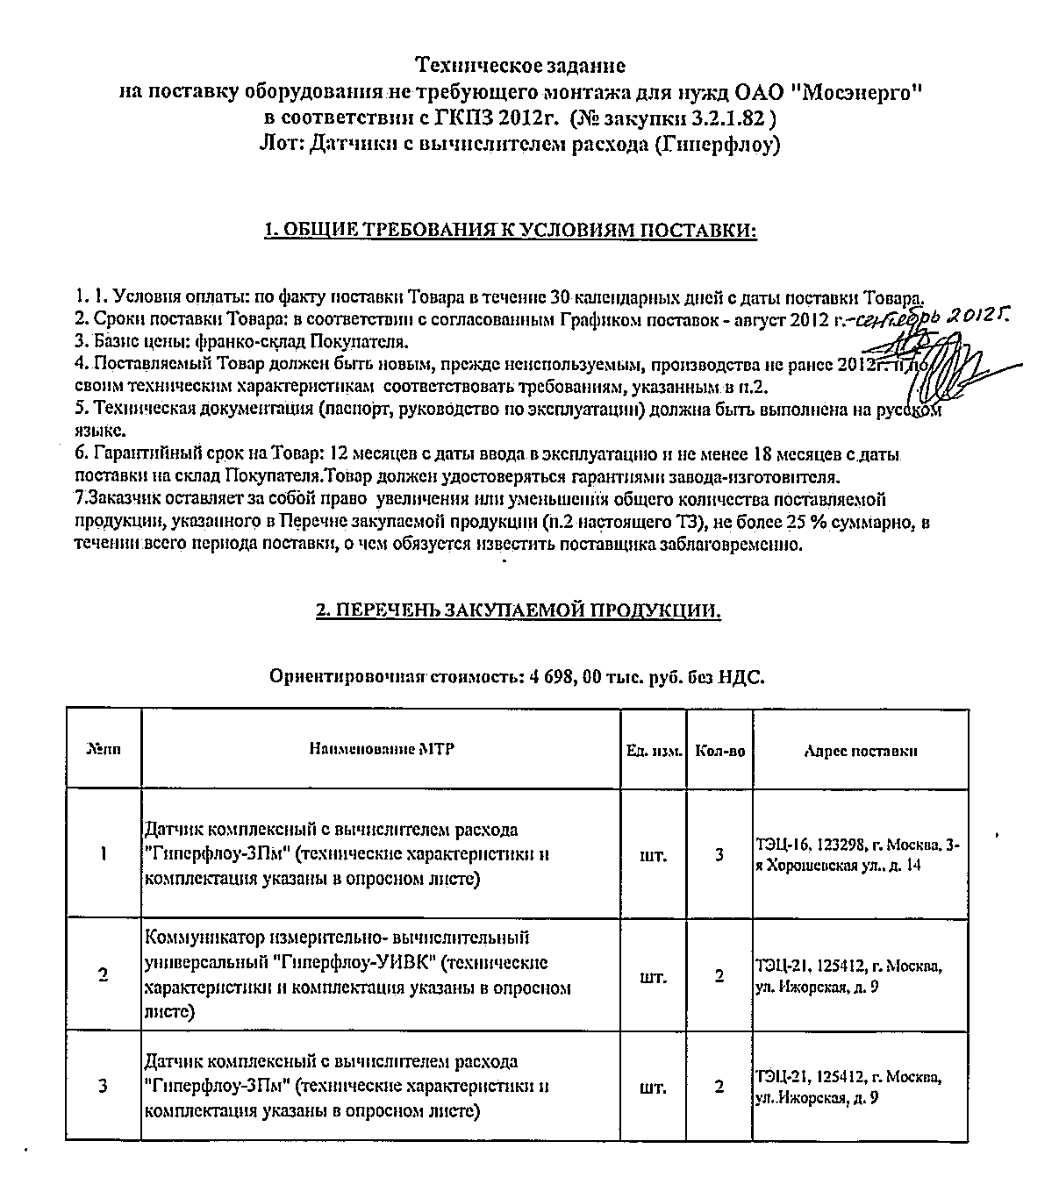
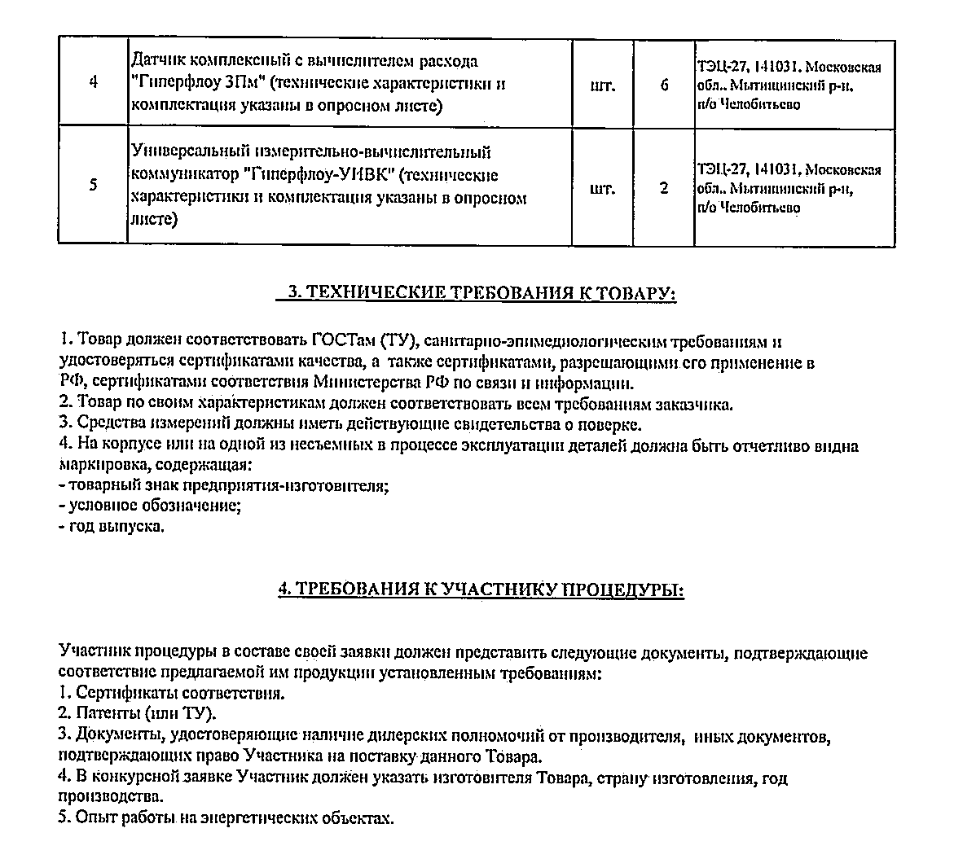
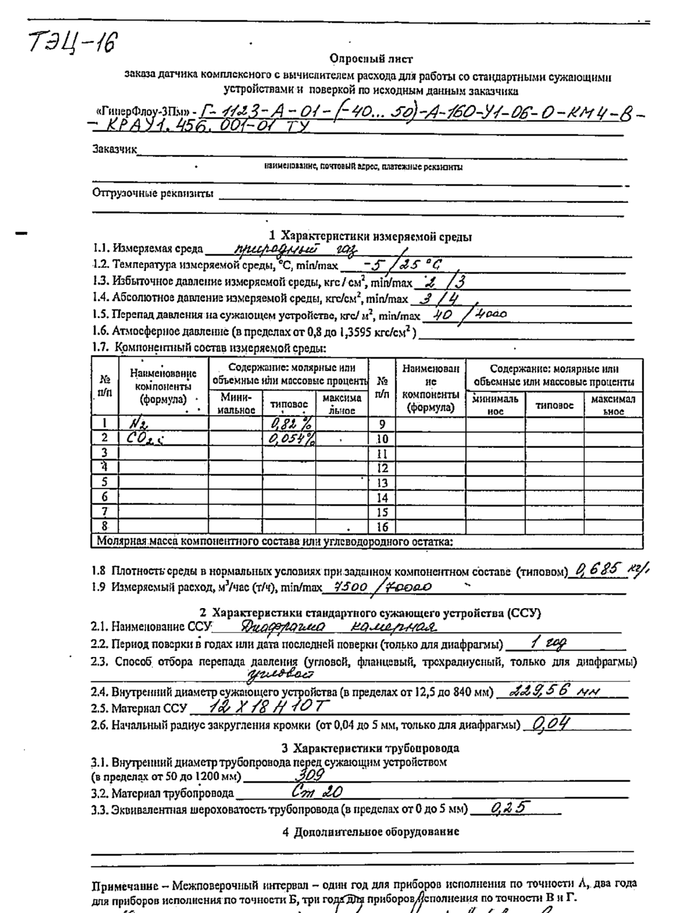
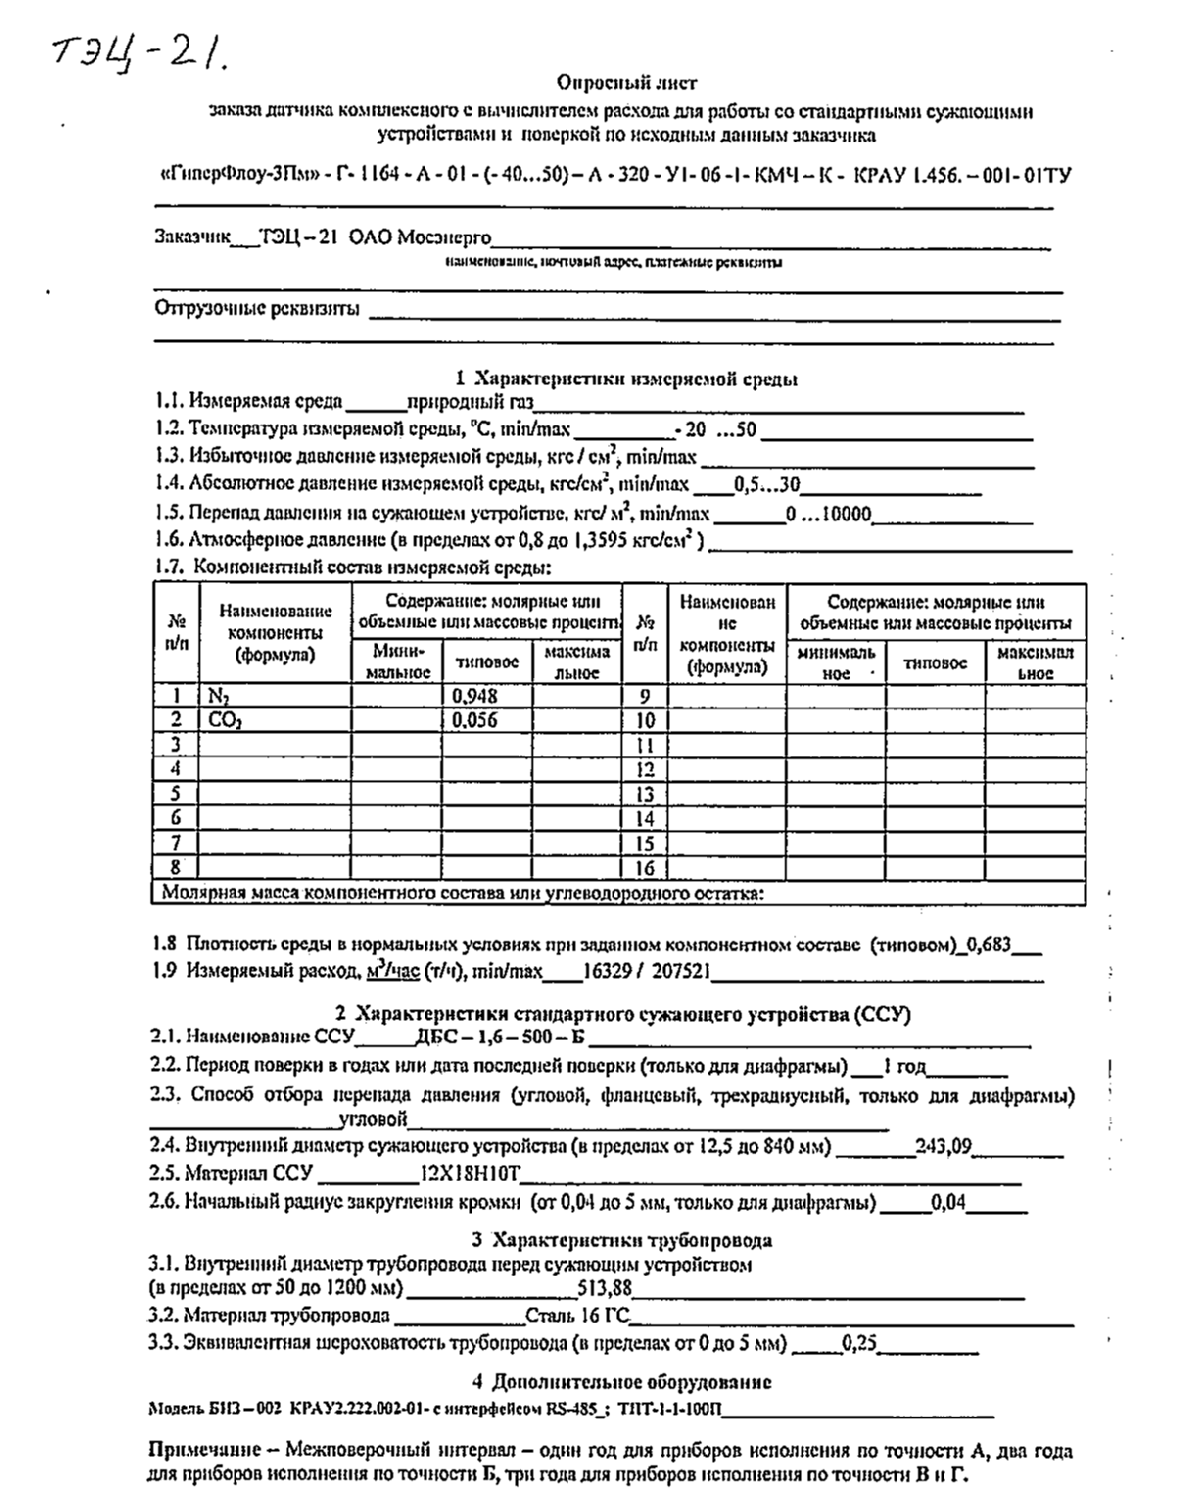
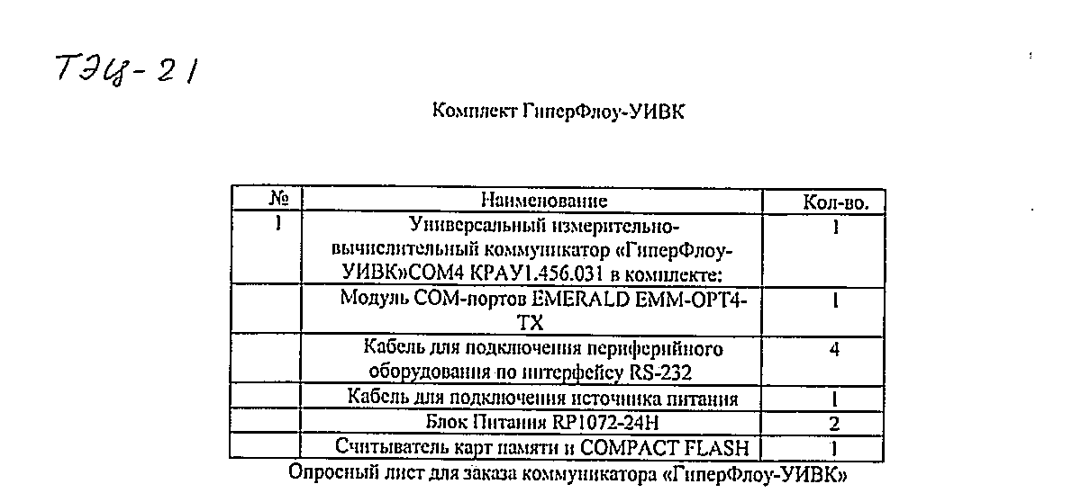
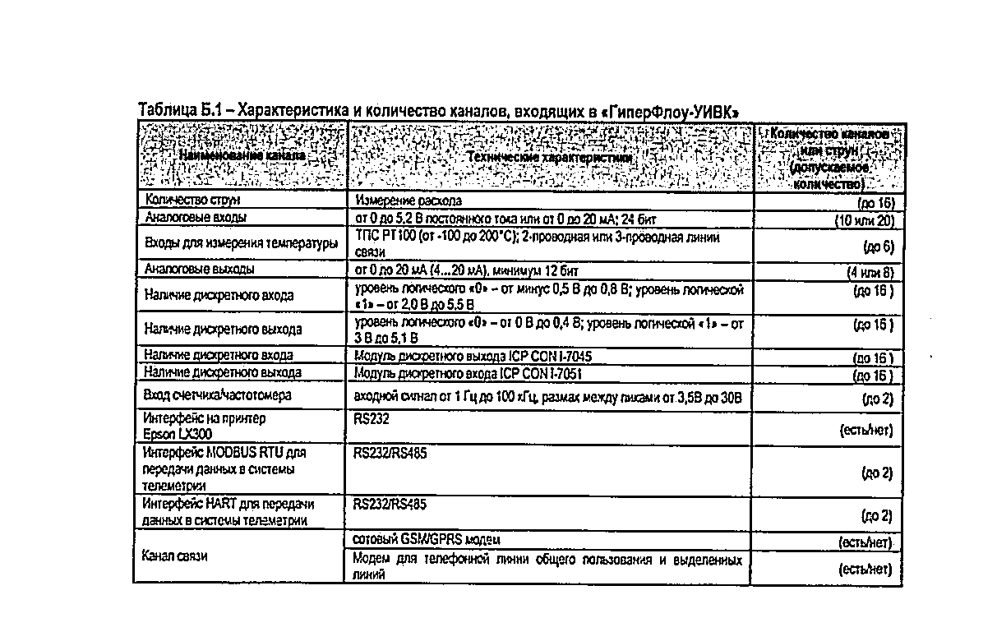
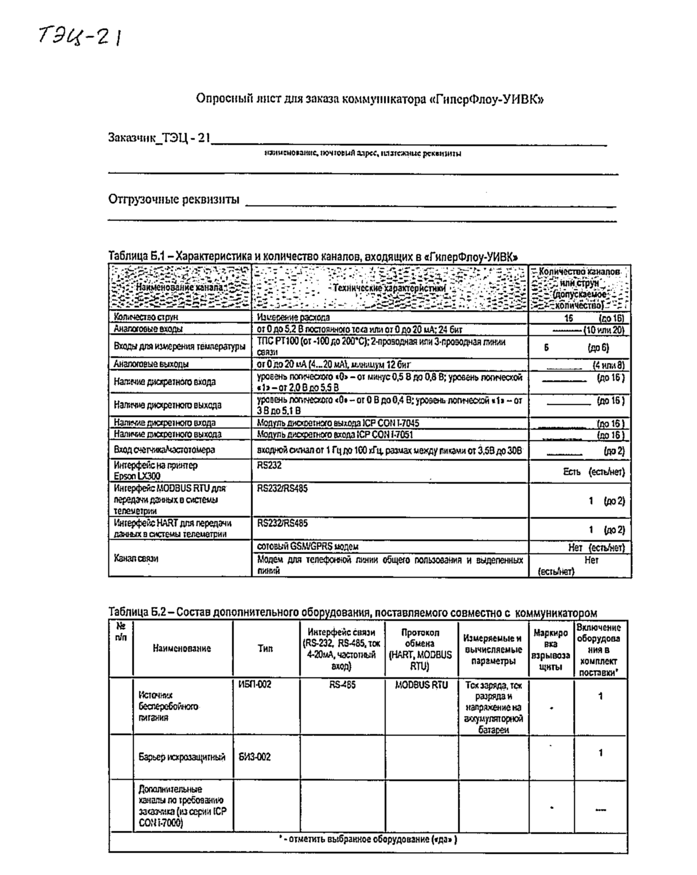
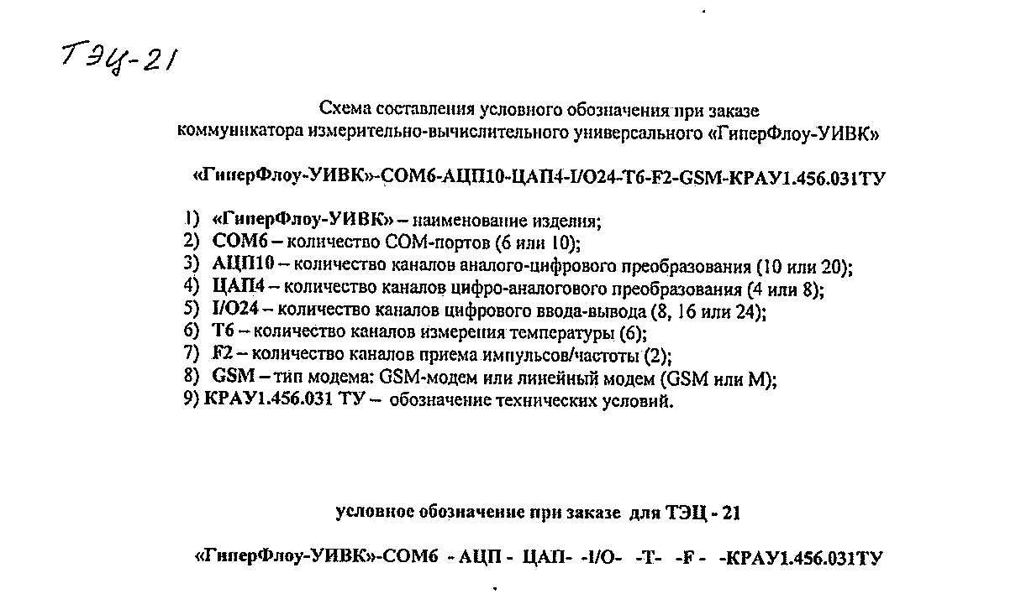
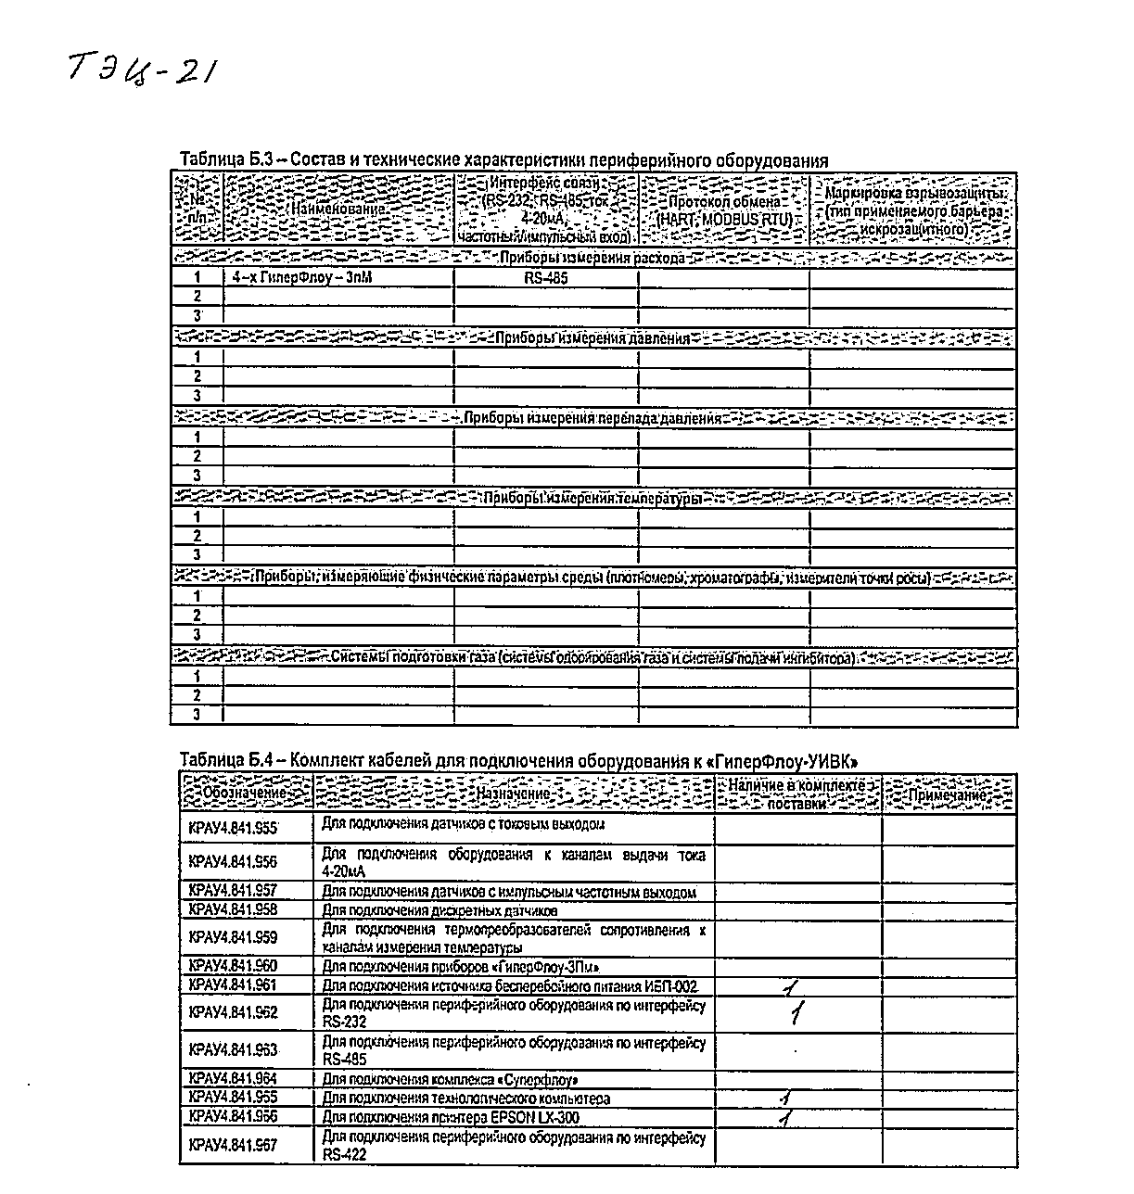
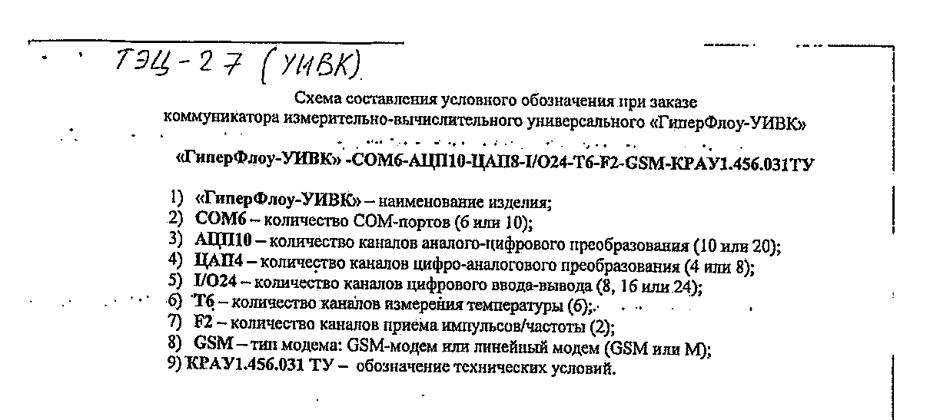
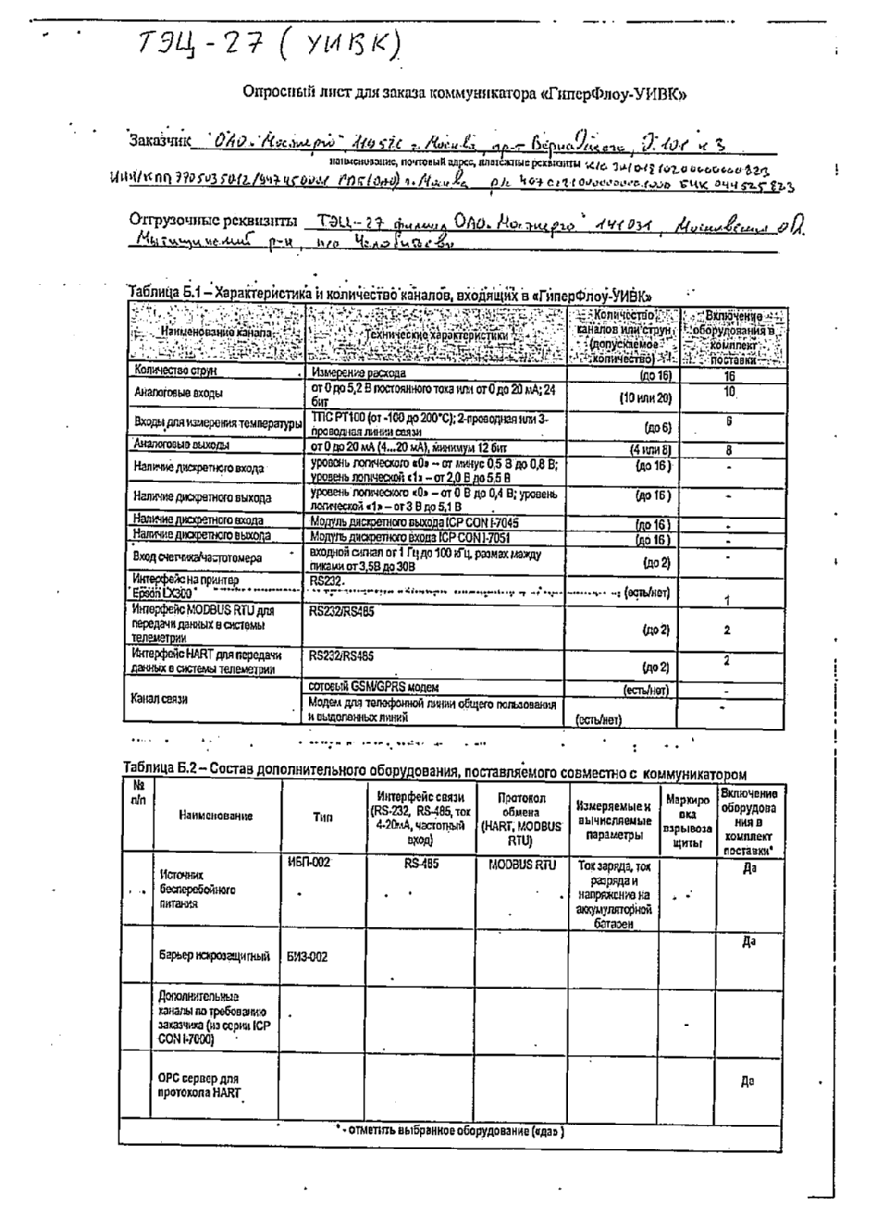
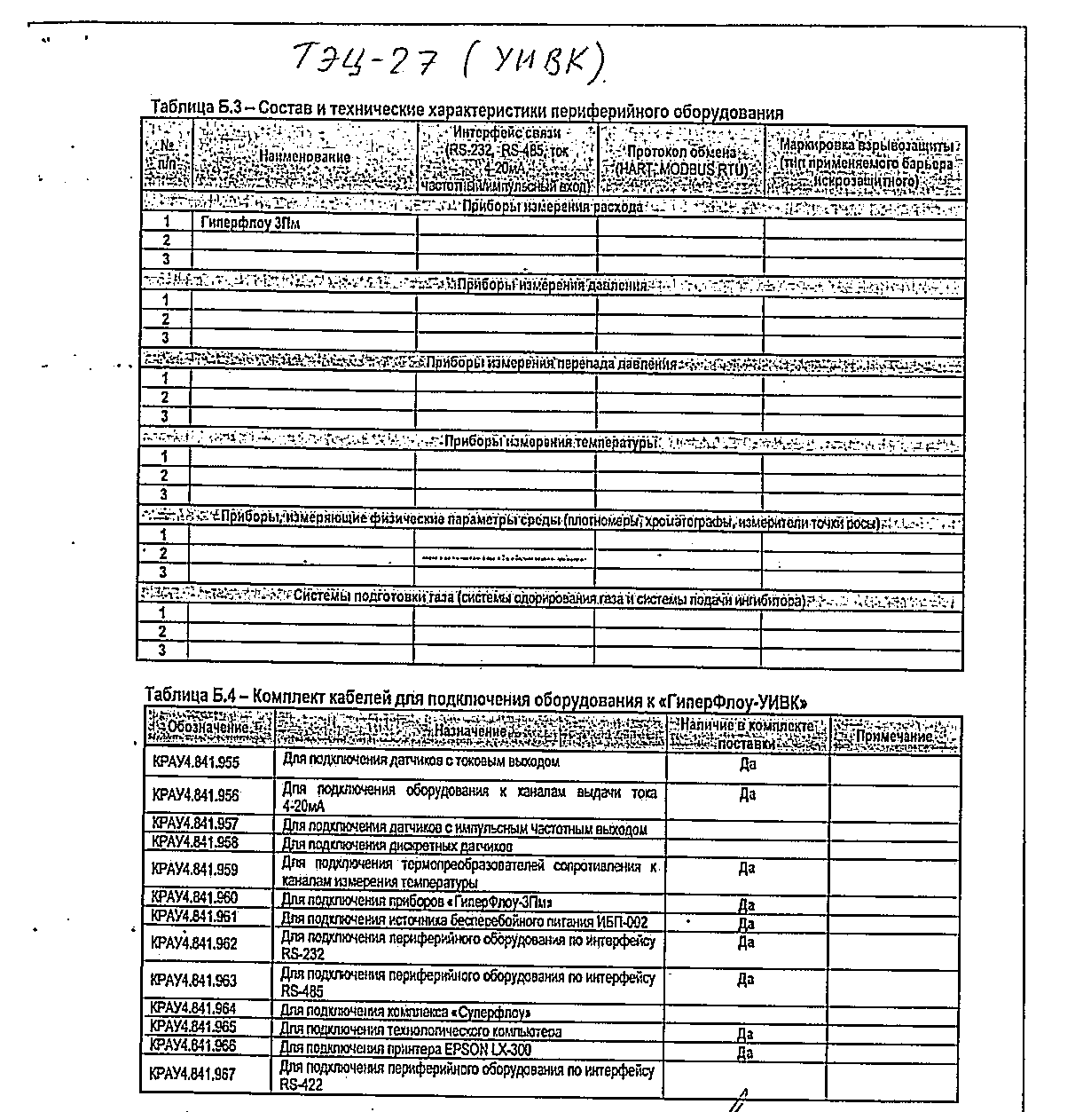
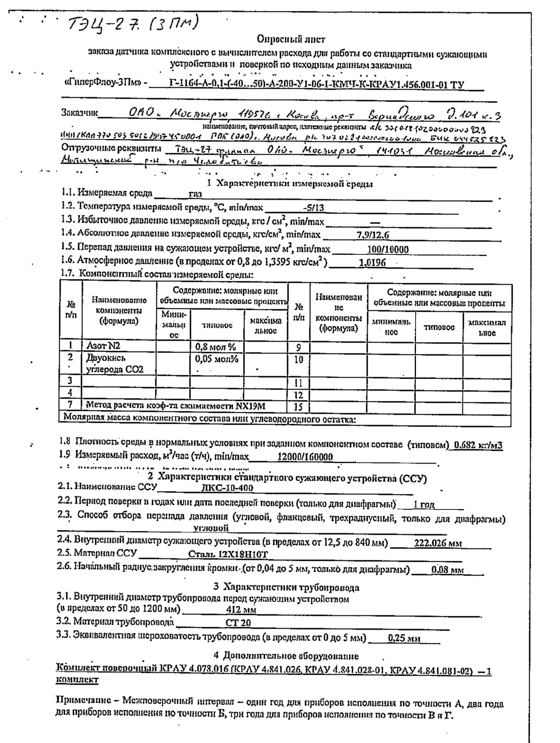
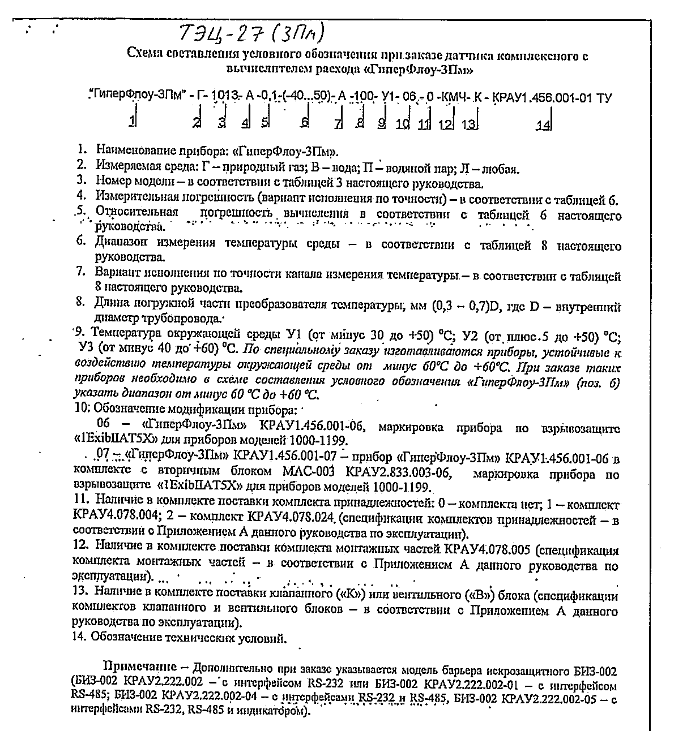
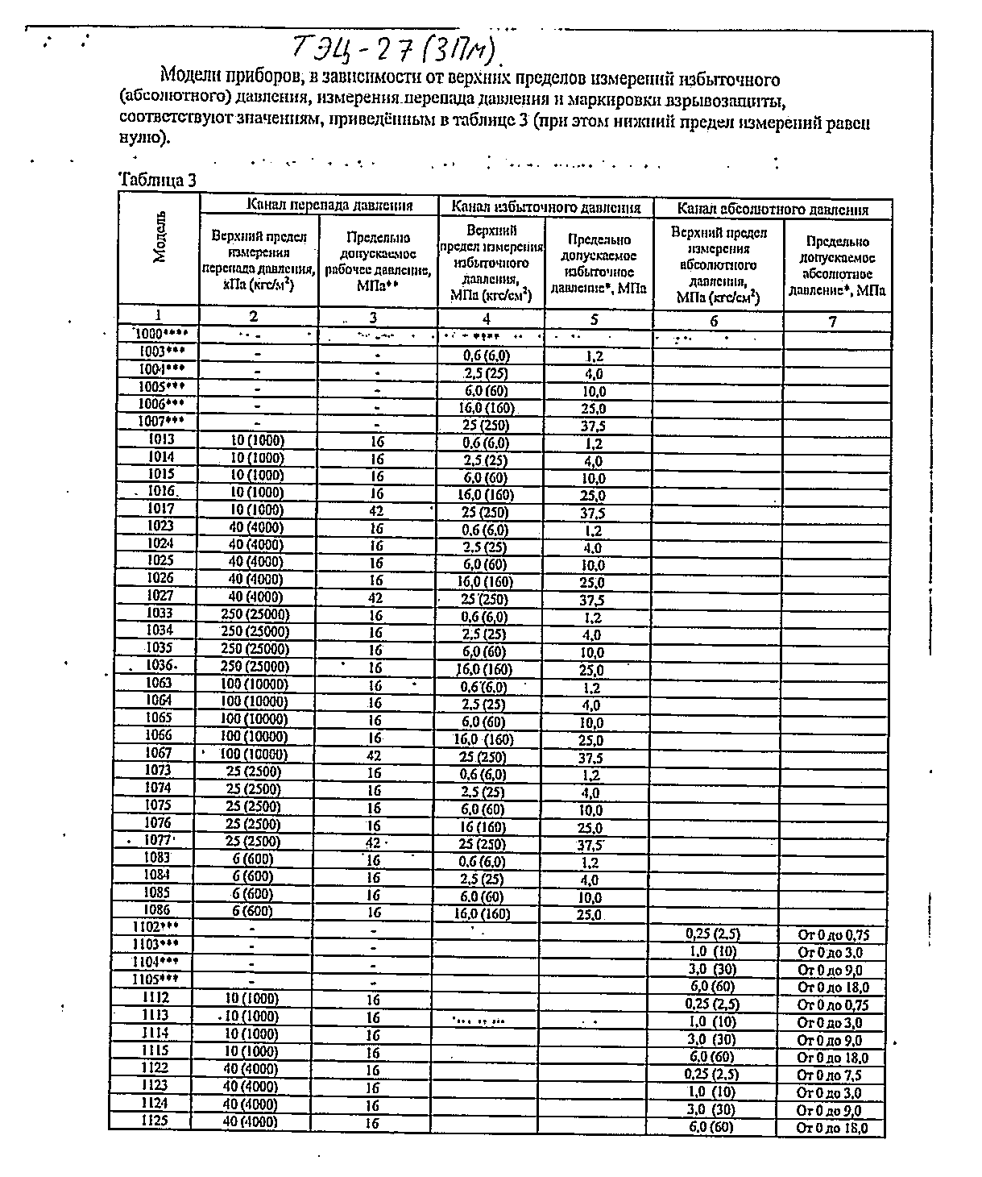
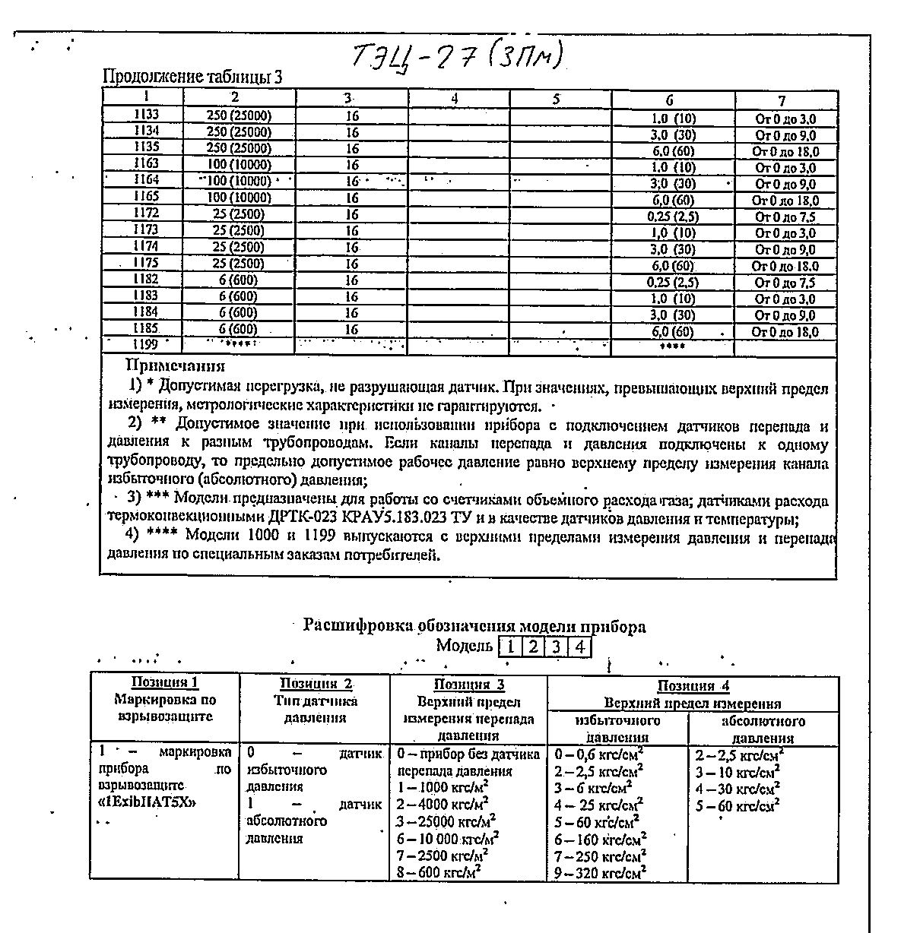
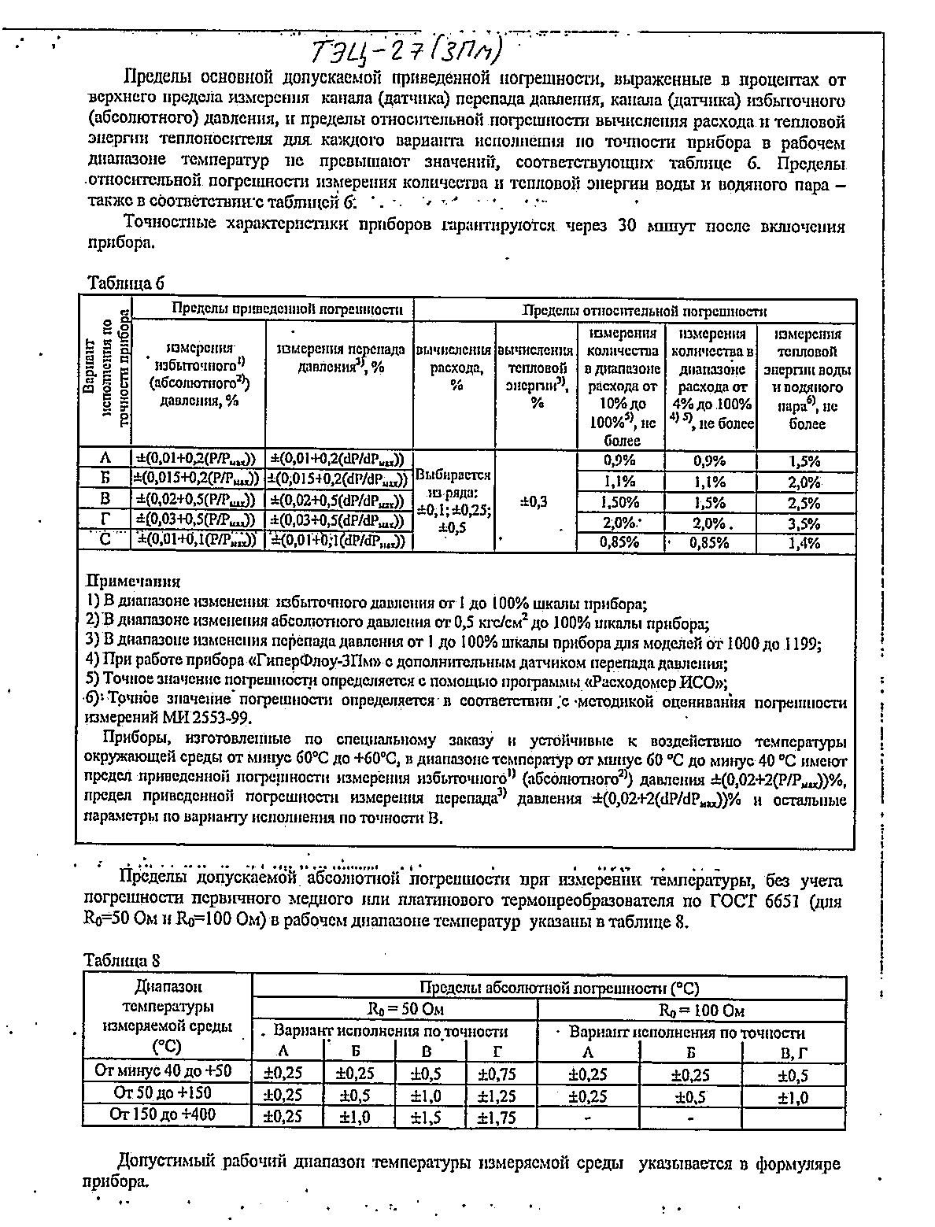
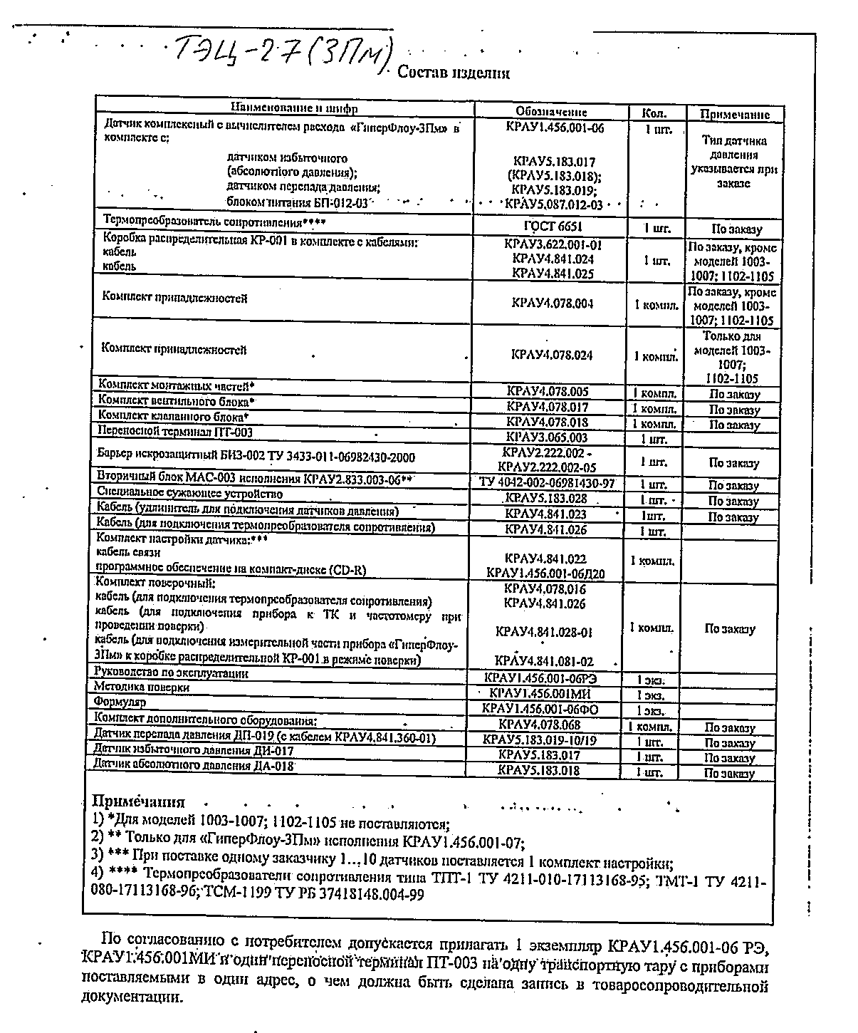

Указывается период, в течение которого планируется поставка.

